АНАЛИЗ ВОСПИТАТЕЛЬНОЙ РАБОТЫ
МБОУ «Верхнемактаминская ООШ»
за 2024-2025 учебный год

- Краткая характеристика воспитательной работы МБОУ «Верхнемактаминская ООШ» Воспитательная работа школы в 2024-2025 учебном году организована в соответствии с обновлённой Рабочей программой воспитания.

Цель воспитательной работы школа на 2024/2025 учебный год: развитие личности, создание условий для самоопределения и социализации на основе социокультурных, духовно-нравственных ценностей и принятых в российском обществе правил и норм поведения в интересах человека, семьи, общества и государства, формирование у обучающихся чувства патриотизма, гражданственности, уважения к памяти защитников Отечества и подвигам Героев Отечества, закону и правопорядку, человеку труда и старшему поколению, взаимного уважения, бережного отношения к культурному наследию и традициям многонационального народа Российской Федерации, природе и окружающей среде.
Задачи воспитательной работы:
- Продолжить работу по сплочению подросткового коллектива, воспитывать чувство товарищества. Развивать у учащихся организаторские навыки.
- Повышать уровень воспитанности в классах.
- Усилить роли осознанного приобретения знаний в ходе учебного процесса.
- Воспитывать у учащихся чувство патриотизма, гражданской ответственности, проявляющейся в поступках, в отношении к учебе и труду, друг к другу, Родине, умения самостоятельно принимать решения, выражать своё мнение, творчески мыслить.
Ожидаемые результаты:
- повышением воспитательного потенциала образовательного процесса;
- готовностью педагогов к решению актуальных задач воспитания;
- повышением педагогической культуры родителей;
- укреплением партнерских отношений на межведомственной основе с социальными институтами воспитания и социализации несовершеннолетних;
- организацией социально значимой и полезной деятельности, включенностью в этот процесс подрастающего поколения.

Воспитательная работа в школе осуществляется в рамках модулей рабочей программы воспитания:
Инвариативный модуль: «Добровольческая деятельность (волонтёрство)», «Школьные театры», «Школьный музей», «Классное руководство и наставничество», «Школьный урок», «Внеурочная деятельность и дополнительное образование», «Школа – территория закона», «Самоуправления», «Школа – территория здоровья», «Профориентация», «Работа с родителями».
- Вариативный модуль: «Ключевые общешкольные дела», «Детские общественные объединения», «Открытая гостиная».
Виды и формы воспитательной деятельности рабочей программы модулей воспитания конкретизированы в календарных планах воспитательной работы НОО, ООО.

Кадровый состав воспитательной работы школы

Руководящий состав:
Заместитель директора по ВР Гайнутдинова Гульназ минехамитовна образование: высшее педагогическое категория: первая
Заместитель директора по УВР _Минегалиева Алсу Минехамитовна образование: высшее педагогическое категория: первая
Педагогический состав:
Советник по воспитанию _нет____________

Социальный педагог __нет___________

Педагог-психолог ___нет__________

Педагоги дополнительного образования:
количество: 9 педагогов, из них: высшее педагогическое образование – 8
категория: высшая –0
первая - 8
без категории – 1
Классные руководители:
количество: 9 педагогов, из них: высшее педагогическое образование – 9
среднее педагогическое образование - 0
категория: высшая – 0
первая - 8
без категории – 1

Участие в грантах, профессиональных конкурсах

 | Название конкурса | Дата | Уровень | Ф.И.О участника | Результат
1 | Вебинар по теме « Технологические основы формирования и развития функциональной грамотности обуч. на уроках англ. языка» на образовательном портале дистан. Проектов «Мир олимпиад» | 12.09.2024  №940038 | Всероссийский | Койчева Р.Р. | Сертификат
2 | Всероссийская комплексная дистанционная олимпиада «для учителей истории и обществознания» | 12.09.2024  №94003301 | Всероссийский | Койчева Р.Р. | Диплом 1 место
4 | 14 Республиканский конкурс научно-исследовательских, проектных и творческих работ «Я выбираю село» | 13.12.2024 | Республиканский | Койчева Р.Р. | Сертификат
5 | 14 Республиканский конкурс научно-исследовательских, проектных и творческих работ «Я выбираю село» | 13.12.2024 | Республиканский | Ахметзянова Э.Т. | Сертификат
6 | Всероссийская научно-практическая конференция «Образование и диалог культур: традиции и современность» (Тема выступления: «Особенности применения новых педагогических технологий на уроках литературы») | 10.12.2024 | Международное участие | Минегалиева А.М. | Сертификат
7 | Республиканский семинар-практикум «Лучшие практики развития интеллектуального творчества и логического мышления младших школьников» (тема выступления: Мастер-класс «Развитие креативного мышления учащихся на уроках русского языка») | 07.02.2025 | Республиканское | Хабирзянова Г.А. | Сертификат
8 | Республиканский семинар-практикум «Современные образовательные технологии и технологии формирования функциональной грамотности в деятельности учителя» (тема выступления: «Использование игровых методик в обучении русскому языку») | 25.03.2025 | Республиканское | Минегалиева А.М. | Сертификат
9 | VII республиканская научно-практическая конференции  «Неокнига», в номинации « Я автор» (Рассказ «Шепот прошлого», прозаическое произведение) | 15.04.2025 | Республиканское | Минегалиева А.М. | Сертификат
10 | Семинар учителей иностранного языка по теме «Информативная единица языка в речи как одно из направлений функциональной грамотности при подготовке к ГИА по англ. Языку» (тема выступления: Участие в конкурсах как способ повышения мотивации к изучению английского языка) | 14.03.2025 | Муниципальное | Насибуллина А.Л. | Сертификат
11 | Республиканский семинар-практикум «Современные образовательные технологии и технологии формирования функциональной грамотности в деятельности учителя» (тема выступления: «Метод проектов на уроке английского языка») | 26.03.2025 | Республиканское | Насибуллина А.Л. | Сертификат

Публикации
- Всероссийское сетевое издание «Дом знания» - статья Закирова М.А.20.02.2025г. – Свидетельство №СВ 12262
- Всероссийское сетевое издание «Педагог РФ» - статья Закирова М.А.11.02.2025г. – Свидетельство №700101033345
- Всероссийский педагогический портал «Педагоги России» - статья Закирова М.А.11.02.2025.г. – Свидетельство № 00100330 (Родной язык как мать родная)
- Статья «Воспитание гражданской идентичности у учащихся 5-9 классов на уроках литературы на примере подвигов Великой Отечественной войны» для рубрики журнала "Воспитание гражданской идентичности на примере подвигов в ВОВ" – Минегалиева А.М., 25.03.2025г.
- Всероссийское сетевое издание «Дом знания» - статья «Системы заданий для развития логического мышления в рамках изучения темы «Решение задач на движение»- Хабирзянова Г.А. 21.03.2025г. – Свидетельство №СВ 12935
- Федеральный инновационный центр образования «Эталон» - статья «Минем педагогик эшчэнлегем» - Ахметзянова Э.Т. 02.12.2024г. – Свидетельство №00102558

Школьное методическое объединение классных руководителей

ДАТА | ТЕМА ЗАСЕДАНИЙ ШМО КЛАССНЫХ РУКОВОДИТЕЛЕЙ | ОБСУЖДАЕМЫЕ ВОПРОСЫ | ВЫСТУПЛЕНИЯ
Август  30.08.  2024г | 1.Организация воспитательной работы классных руководителей на 2024-2025 учебный год | 1. Анализ работы МО классных руководителей за 2023-2024 учебный год.  2. Обсуждение и утверждение плана работы методического объединения на 2024 -2025 учебный год в соответствии с воспитательным планом работы школы.  3. Работа классного руководителя в условиях обновленных ФГОС и ФОП.  Рассмотрение нормативно-правовой документации и должностных инструкций о классном руководстве.  4. Мониторинг обучающихся отдельных категорий (многодетные, ТЖС, потерявшие кормильца, сироты и опекаемые, дети с ОВЗ, дети участников СВО). Составление социального паспорта класса.  5. Утверждение графика открытых классных часов и внеклассных мероприятий. | ЗДВР  Рук. ШМО КР  Классные руководители
Ноябрь  1.11.  2024г | 2. Здоровьесберегающие технологии в воспитательной системе класс6 | 1. Деятельность классных руководителей по сохранению психологического здоровья учащихся,  по профилактике буллинга в классном коллективе.  2. Формы и методы работы классного руководителя с обучающимися и родителями по безопасному использования сети Интернет, направленные на блокировку опасного контента (информации, причиняющей вред здоровью и развитию детей).»  3. Применение новых форм организации урочной и внеурочной деятельности, в работе с детьми.  4. Влияние духовно – нравственного воспитания на формирование дружеского отношения в коллективе  5. Особенности организации и проведения классного часа с учётом требований ФГОС.. | ЗДВР  Рук. ШМО КР  Классные руководители
Январь  4.01.  2025 | 3. Взаимодействие семьи и школы в воспитании по формированию нравственной культуры ребенка | 1.Отчет по воспитательной работе за I полугодие 2024- 2025 учебный год.  2. Роль классного руководителя в становлении классного коллектива и его влияние на формирование личности  3. «Эффективность формы очного и дистанционного взаимодействия педагога с семьёй в соответствии с требованиями ФГОС».  4. Обзор методической литературы | ЗДВР  Рук. ШМО КР  Классные руководители
Март  25.03.  2025 | 4.Система работы классных руководителей по гражданско-патриотическому воспитанию обучающихся | 1. Современные воспитанию в общеобразовательной организации. Воспитание патриотизма и гражданственности обучающихся в современных условиях  2. Основные направления работы классного руководителя гражданскому и патриотическому воспитанию обучающихся.  3. Взаимодействие педагога с родителями как фактор содействия становлению индивидуальности детей  4. Нравственно – патриотическое воспитание через различные виды деятельности. | ЗДВР  Рук. ШМО КР  Классные руководители
Май  28.05.  2025 | 5.Мониторинг эффективности воспитательной работы | 1. Анализ деятельности ШМО классных руководителей за 2024-2025 учебный год.  2. Составление перспективного плана работы ШМО классных руководителей на 2025-2026 учебный год.  3. Работа классных руководителей по предупреждению ДТТ, по предотвращению детского суицида, употребления ПАВ, по профилактике наркомании, табакокурения и алкоголизма, информбезопасность.  4. Организация летнего отдыха | ЗДВР  Рук. ШМО КР  Классные руководители

Выводы:
Проанализировав работу ШМО классных руководителей, ставим перед собой следующие задачи на новый учебный год:
Цель: Овладение классными руководителями методами и приёмами воспитания, современных образовательных технологий и методик, создание условий для педагогического мастерства, для совершенствования и повышения эффективности воспитательной работы в школе.
Задачи:
1. Создание условий для развития и совершенствования педагогического мастерства каждого классного руководителя на этапе реализации ФГОС;
2. Освоение классными руководителями новых подходов к оценке личностных достижений обучающихся;
3. Обеспечение высокого методического уровня проведения всех видов воспитательных занятий (в т.ч. внеурочнойдеятельности, классных часов) по всем направлениям воспитательной работы;
4. Оказание помощи классным руководителям в овладении новыми педагогическими технологиями воспитательного процесса; повышение творческого потенциала педагогов с учетом их индивидуальных способностей;
5. Создание информационно-педагогического банка собственных достижений, популяризация собственного опыта через открытые внеурочные мероприятия, самопрезентации, выступления, портфолио, сайт школы госпаблики школы;
6. Повышение уровня духовно – нравственного воспитания обучающихся.

Мониторинг конкурсного движения
Конкурсное движение - инновационный фактор развития в образовании. Участие детей в дистанционных конкурсах, соревнованиях и акциях разного уровня является одним из оптимальных условий для развития их творческого потенциала. Именно сегодня набирает силу разнообразное конкурсное движение на разных уровнях, начиная со школьного, заканчивая дистанционными конкурсами международного уровня.
Развивая учащихся, учитель самосовершенствуется сам. Следует отметить, что конкурсное движение способствует и росту профессиональных качеств педагогов, побуждают учителя работать не в одном, а нескольких творческих направлениях. Это является хорошим стимулом для роста результативности труда педагогов.
Наша школа также стала не исключением в использовании конкурсного движения. Наши дети принимают активное участие в конкурсах. Учитель и ученик заинтересованы в результате своего труда. Огромное разнообразие конкурсов различного уровня позволяет подобрать конкурс практически для каждого. Конкурсы: соревнования по футболу, соревнование по баскетболу, конкурс рисунков, литературные чтения и т.п.
Рекомендации:
1. Продолжать участвовать педагогам и учащимся в конкурсном движении.
2. Вовлекать детей и педагогов в конкурсы разных уровней.
3. Руководителю ШМО каждую четверть анализировать результаты участия обучающихся в предметных конкурсных мероприятиях.
4. Руководителю ШМО изучить и представить на заседаниях приемы мотивации обучающихся на ведение творческой, проектной, исследовательской деятельности.
Удалось достичь поставленных целей и через традиционные мероприятия. Учащиеся с классными руководителями с большим желанием участвовали в смотре строя и песни, виртуально посещали музеи военно-патриотического направления.
Формирование системы патриотического воспитания для развития социально активной личности гражданина и патриота, обладающего чувством национальной гордости, гражданского достоинства, любви к Отечеству, малой родине, своему народу также было реализовано посредством классных часов, согласно плану воспитательной работы.
Надо отметить, что яркие, запоминающиеся мероприятия во всех классах проходят сообща, в тесном сотрудничестве друг с другом, что позволяет ещё больше сплотить коллективы.
Решая поставленные задачи, классные руководители важную роль отводили семье. Пропагандировали среди учащихся важность семейных ценностей и традиций, уважения к старшим, трудолюбия, любви к родным и близким и т.д. Старались (насколько было возможном в этом году) как можно чаще привлекать родителей в школьную жизнь, вели разъяснительно-профилактические беседы, собрания, инструктажи (офлайн, онлайн, дистанционно через родительские чаты).
Каждым классным руководителем было проведено не менее 1 собрания в четверть (офлайн), индивидуальные встречи или общение в чате для решения поставленных задач или устранению текущих проблем.
Непрерывное совершенствование своего педагогического мастерства – одна из главных задач классного руководителя. Поэтому члены МО стараются постоянно работать над собой, занимаются самообразованием, изучают опыт своих коллег, участвуют в работе заседаний МО.
Работа МО классных руководителей — это система, основанная конкретном анализе воспитательного процесса. Прямой целью методической работы объединения является рост уровня педагогического мастерства отдельного классного руководителя и всего педагогического коллектива МО, оказание действенной помощи классным руководителям в улучшении организации обучения и воспитания. При планировании работы отбирались те формы, которые реально позволили бы решить проблемы и задачи, стоящие перед классными руководителями. Большая работа проведена по формированию единых принципиальных подходов к воспитанию и социализации личности обучающихся и воспитанников в соответствии с ФГОС.
Подводя итоги, следует отметить, что благодаря профессиональным качествам классных руководителей, в этом учебном году более содержательной стала работа по гражданско-патриотическому воспитанию школьников.
В целом работу ШМО можно считать удовлетворительной. План на 2024-2025 учебный год в основном выполнен. Задачи, поставленные в начале года перед педагогическим коллективом, решены.

Методическое сопровождение воспитательной работы

В соответствии с планом методической работы по направлению воспитательной деятельности школы педагоги школы приняли участие в семинарах различных уровней.

Методическое сопровождение воспитательной работы (методические/педагогические чтения, методические семинары, мастер-классы, конференции, круглые столы и т. д.)

Название | год | уровень
Всероссийская педагогическая конференция «Образование и воспитание в условиях реализации ФГОС третьего поколения: формы, методы, средства образования и воспитания» | 06.05.2025 | Всероссийский
1 Всероссийская научно-практическая конференция «Язык, общество и информационные технологии» | 20.02.2025 | Всероссийская
Форум «Движения Первых» | 15.12.2024 | Региональная
АНО ДПО «Академия менеджмента» Семинар практикум «Инновация и экспериментальная работа учителя :подходы и лучшие решения» | 03.03.2025 | Региональная

Выводы:

наиболее эффективные формы работы педагогов используя современные образовательные технологии
- наличие проблем, причины:
1. в школе нет штата для психолога

Результаты самоанализа воспитательной работы школы

Результаты анализа сгруппированы в соответствии с критериями самоанализа воспитательной работы.

Результаты воспитания, социализации
и саморазвития школьников

Критерий оценки результатов воспитания, социализации и саморазвития школьников- динамика личностного развития школьников в каждом классе.

Какие проблемы личностного развития школьников решены:
-повысить уровень ответственности и самостоятельности обучающихся 8-9-х классов, которые показали сформированность нравственных ценностей.

Какие проблемы личностного развития решить не удалось- Педагогическому коллективу школы не удалось решить следующие проблемы личностного развития школьников:
• уровень самоорганизации и самостоятельности не достаточно высокий;
• низкий уровень инициативы и мотивации в подготовке событий;
• неумение продуктивно планировать свою деятельность, что особенно характерно для учеников 5-6 классов
Какие проблемы школа будет решать в 2025/26 учебном году:
• повышение уровня учебной мотивации, познавательной активности, ответственности и самостоятельности обучающихся 6-7-х классов;
• создание условий для формирования навыков планирования и самостоятельности;
• поиск мотивационных принципов для более активного вовлечения в образовательные события.
• расширение приемов социализации посредством использования в воспитательной работе как традиционных, так и новых форм сотрудничества между учениками разного возраста (наставничество, принцип «добрых дел» и взрослыми для формирования детско-взрослой общности, ориентированной на всесторонне развитие личности.

Динамика уровня развития патриотических качеств, обучающихся на момент окончания обучения на уровнях НОО, ООО:

Уровень | 1 полугодие 2024-2025 учебного года | 2 полугодие 2024-2025учебного года
НОО | 90% | 98%
ООО | 82% | 91%

Выводы:
В рамках оценки результатов воспитания, социализации и саморазвития школьников проведен также анализ уровня сформированности патриотических качеств личности обучающихся 4-х, 8-х, 9-х классов в соответствии с требованиями к личностным результатам освоения ООП НОО, ООП ООО, в части патриотического воспитания. Анализ результатов диагностики на момент окончания обучения на каждом уровне школьного образования показал, что большинство обучающихся 4-х, 8-х и 9-х классов показали средний уровень сформированности патриотических качеств
Рекомендации:
Усилить работу по повышению уровня учебной мотивации, познавательной активности, ответственности и самостоятельности, сформированности нравственных ценностей обучающихся 5–9-х классов.

Состояние совместной деятельности обучающихся и взрослых.

Способы получения информации:
Критерий:

наличие в школе интересной, насыщенной событиями и личностно развивающей совместной деятельности обучающихся и взрослых.

- Анализ работы по модулям рабочей программы воспитания.

Модуль «Классное руководство и наставничество
Образ выпускника начальной школы:
1.Социальная компетенция – Восприятие и понимание учащимися таких ценностей, как «семья», «школа»,
«учитель», «родина», «природа», «дружба со сверстниками», «уважение к старшим». Потребность выполнять правила для учащихся, умение различать хорошие и плохие поступки людей, правильно оценивать свои действия и поведение одноклассников, соблюдать порядок и дисциплину в школе и общественных местах.
Соблюдение режима дня и правил личной гигиены. Стремление стать сильным, быстрым, ловким и закаленным, желание попробовать свои силы в занятиях физической культурой и спортом.
2.Общекультурная компетенция – Наблюдательность, активность и прилежание в учебном труде, устойчивый интерес к познанию. Сформированность основных черт индивидуального стиля учебной деятельности, готовности к обучению в основной школе. Эстетическая восприимчивость предметов и явлений в окружающей природной и социальной среде, наличие личностного (собственного, индивидуального) эмоционально
окрашенного отношения к произведениям искусства.
3.Коммуникативная компетенция – Овладение простейшими коммуникативными умениями и навыками:
умение говорить и слушать; способность сопереживать, сочувствовать, проявлять внимание к другим людям, животным, природе.

Образ выпускника основной школы:
1. Нравственный потенциал: социальная взрослость, ответственность за свои действия, осознание собственной индивидуальности, потребность в общественном признании, необходимый уровень воспитанности.
2. Интеллектуальный потенциал: достаточный уровень базовых знаний, норм социального поведения и межличностного общения.
3. Коммуникативный потенциал: эмпатия, коммуникативность, толерантность, умения саморегуляции.
4. Художественно – эстетический потенциал: самосознание и адекватная самооценка, способность рассуждать и
критически оценивать произведения литературы и искусства.
5. Физический потенциал: самоопределение в способах достижения здоровья, самоорганизация на уровне здорового образа жизни.

Система воспитательной работы:
Направление | Содержание
Гражданско – патриотическое, правовое, духовно-нравственное | Отряды профилактики , ЮИД, ДЮП, совет профилактики, службы примирения, тимуровское движение, работа с неблагополучными семьями.
Спортивно-физическое, ЗОЖ | ЗПП, суицид, ГТО, ФК, здоровьесбережение, спорт.
Организация интеллектуально – познавательной деятельности | Одаренные дети
Профориентация | Профориентация
Взаимодействие с родителями, воспитание семейных ценностей | Школьный родительский комитет, Совет отцов.
Экологическое Общественно – трудовая деятельность | субботники, сбор макулатуры
Художественно – эстетическое | Творчество, конкурсы, мероприятия
ДОО, ученическое самоуправление | Совет старшеклассников, Орлята России, Движение Первых
Социальное | Связь с подростками, работа на сельской местности
Работа с педагогическими кадрами | Информационно-методическая деятельность по ВР – семинары, мастер-классы
Развитие дополнительного образования. | Уровень школьный и внешкольный (% занятости общий, % занятости детей из группы риска и ВШК)
Внеурочная деятельность | Охват по направлениям

- Ресурсное обеспечение сферы воспитания
 |  | Количество/ Ставка
 | Обучающихся | заместитель директора по воспитательной работе | педагог-психолог | социальный педагог | педагог-организатор | педагоги дополнительного образования | классные руководители
2022-2023 | 83 | 1/0,5 | - | - | - | - | 9/1
2023-2024 | 78 | 1/0,5 | - | - | - | - | 9/1
2024-2025 | 82 | 1/0,5 | - | - | - | - | 9/1

  - Информация о кадрах сферы воспитания
Кадры сферы воспитания | ФИО | Дата рождения | Образование | Стаж | Телефон  (телефон, e-mail)
заместитель директора по воспитательной работе | Гайнутдинова Гульназ Минехамитовна | 30.01.1979 | высшее | 14 | 8-951-063-06-37  ngx.gulnaz@yandex.ru
Советник директора по воспитательной работе | Насибуллина Алия Ленаровна | 28.08.1989 | высшее | 1 | 89046669579
педагог-психолог | -
социальный педагог | -
педагог-организатор | -
педагоги дополнительного образования | -

Модуль «Школьный урок»
В течение 2024-2025 года был проведен классно – обобщающий контроль в 1,4,5, 8,9 классах.
Цели проверки: в 1-м классе: проверка уровня воспитанности, в 5-м: осуществление преемственности между начальной и основной школой, мониторинг адаптационного периода,8-м: степень усвоения знаний по всем предметам, в 9-м : контроль за посещаемостью и успеваемостью учащихся; контроль за организацией учебно- воспитательного процесса в выпускном классе.
В разное время в выше перечисленных классах были посещены уроки и классные часы.
Цель- совершенствование работы с одаренными детьми, использование здоровьесберегающих технологий на уроке, выявление уровня воспитанности учащихся. При проверке выяснилось, что большинство учащихся имеют прочные знания по предметам и средний уровень воспитанности. На уроках учителя широко используют межпредметные связи, часто применяют компьютерные технологии. На всех уроках учителя – предметники применяют различные формы и методы обучения (частично – поисковый, объяснительно – иллюстрированный и др). Учащиеся часто получают творческие задания. Домашнее задание, как правило, учащиеся получают индивидуально.
В течение года регулярно проводилась проверка классных журналов с целью: выполнение государственных программ и предусмотренного минимума контрольных, практических и лабораторных работ по предметам за 1 и 2 полугодие.
В школе обеспеченность учебниками составляет 100 %.
Модуль «Школа – территория закона»
Профилактика правонарушений
В настоящее время в нашей школе особое внимание уделяется организации и проведению ранней профилактики правонарушений среди учащихся. (Всего 84 ученика)
Профилактическую работу с правонарушениями в школе помогает вести Совет отцов:

№ | ФИО | Место работы
1 | Насибуллин А.А. | УТНГП ПАО «Татнефть» оператор товарной
2 | Минегалиев Р.Р. | самозанятый
3 | НуриевН.Т. | Глава СМС
4 | Асадуллин И. | «Спецтехника-Альметьевск» начальник материально-технического снабжения
5 | Асылгараев А. М. | ООО «Татнефть -ХимСервис» моторист цементировочного агрегата

и Совет профилактики, состав которого входят учителя школы.
Работа ведется в соответствии с планом, утвержденным на первом заседании отряда.
Проведение мероприятий по различным направлениям работы:
Направление деятельности | Всего запланировано мероприятий | Проведено по плану | Проведено вне плана | Не проведено
духовно – нравственное воспитание | 12 | 12 | 0 | 0
гражданское – патриотическое воспитание | 6 | 6 | 1 | 0
экологическое воспитание | 8 | 8 | 2 | 0
воспитание культуры здорового образа жизни | 14 | 14 | 1 | 0
эстетическое воспитание | 5 | 5 | 0 | 0
правовое воспитание | 10 | 10 | 0 | 0
трудовое воспитание | 15 | 15 | 3 | 0

Социальный паспорт
 |  | 2024-2025
№ | Наименование | Количество (чел)
1. | Общее количество учащихся на начало учебного года  Из них: | 82
2. | Девочки | 38
3 | Мальчики | 44
4 | Количество семей | 56
5 | Из них полных семей | 47
6 | В них детей, учащихся школы | 82
7 | Из них неполных семей | 7
8 | В них детей, учащихся школы | 9
 | В том числе:
9 | Семьи, где воспитывает один отец | 0
10 | В них детей, учащихся школы | 0
11 | Опекунские семьи | 1
12 | В них детей, учащихся школы | 2
13 | Приемные семьи | 0
14 | В них детей, учащихся школы | 0
15 | Семья, где воспитывает одинокая мать | 6
16 | В них детей, учащихся школы | 6
17 | Многодетные семьи | 20
18 | С 3-мя детьми | 27
19 | С 4-мя детьми | 3
20 | С 5-ю детьми | 2
21 | 6 и более | 1
22 | Малообеспеченные семьи | 0
23 | Малообеспеченные семьи, состоящие на учете в соц. защите | 2
24 | В них детей, учащихся школы | 0
25 | Малообеспеченные семьи, поставленные на льготное горячее питание в школе | 2
26 | В них детей, учащихся школы | 5
27 | Всего неблагополучных семей | 0
28 | В них детей, учащихся школы | 0
 | В том числе:
29 | Семьи, состоящие на учете МСРК | 0
30 | В них детей, учащихся школы | 0
31 | Семьи, где родители лишены родительских прав | 0
32 | В них детей, учащихся школы | 0
33 | Семьи, состоящие на ВК | 17
34 | В них детей, учащихся школы | 27 (зел. зона)-24, 3 –(жел.зона)
35 | Дети - инвалиды | 1
36 | В том числе в полных семьях | 0
37 | В них детей: | 0
38 | В неполных семьях | 1
39 | В них детей: | 1
40 | Семьи, где родители инвалиды | 0
41 | Мигранты из дальнего зарубежья | 0
42 | В них детей: | 0
43 | Прибывшие из других районов РТ | 0
44 | В них детей: | 0
45 | Прибывшие из других регионов РФ | 0
46 | В них детей: | 0
47 | Один родитель во втором браке | 8
48 | Из них детей | 11
49 | Занятость родителей
50 | Работают | 54
51 | Не работают | 2
51 | Из них
51 | состоят на учёте в центре занятости | 0
51 | пенсионер | 0
51 | Другое (указать) | 0
52 | Дети, состоящие на учете в ПДН | 0
53 | Из них занятых в учреждениях дополнительного образования | 0
54 | Количество детей, состоящих на внутришкольном учете (ВШУ) | 0
55 | Из них занятых в учреждениях дополнительного образования | 0
56 | Дети, занятые в учреждениях дополнительного образования: | 82
57 | Школьные кружки и секции | 82
58 | ЦДЮТ | 0
59 | СЮТ | 0
60 | Кванториум | 1
61 | Культура | 7
62 | Спорт | 4
63 | УДДМ | 0

Малообеспеченные семьи, поставленные на льготное горячее питание в школе
№ п/п | ФИО ребёнка | Дата постановки на льготное питание | Основание для постановки (документы, предоставленные родителями или заявление классного руководителя и акт обследования семьи) | ФИО родителей
1 | Койчев Халид Анатольевич | 01.09.2025 | Малообеспеченная семья | Койчев Анатолий  Гайфуллина Венера
2 | Тешебаев Абубарик Азизжанович Тешебаев Белолетдин Азизжанович Тешебаев Абдулла Азизжанович | 01.09.2025 | Малообеспеченная семья | Тешебаев Азизжан Набиджанович  Абдувалиева Диляфруз Абдукахаровна

«ГРУППА РИСКА»
- МНОГОДЕТНЫЕ СЕМЬИ:

№ п/п | ФИО ребёнка | Число, месяц, год  рождения | класс | Основание для постановки на учёт | ФИО родителей
- 1 | Галимова Самира Маратовна | 12.06.2015 | 3 | удостоверение | Галимов Марат Инсарович  Бердыева Зайнаб Исламовна
- 2 | Койчев Халид Анатольевич | 07.08. 2013 | 5 | удостоверение | Койчев Анатолий Юрьевич  Гайфуллина Венера Рафаэлевна
- 3 | Насибуллин Алмаз Айдарович | 04.01.2016 | 3 | удостоверение | Насибуллин Айдар Амирович  Насибуллина Алия Лнаровна
- 4 | Хурамшин Ранель Динарович | 28.05 .2015 | 3 | удостоверение | Хурамшин Динар Мабрурович  Хурамшина Раиля Радиковна
- 5 | Боровикова Василиса Сергеевна | 01.08.2014 | 4 | удостоверение | Опекуны: Аглутдинов Рахим Мансарович  Миндиярова Гузель Тимуровна
- 6 | Аглутдинова Дина Рахимовна | 26.2014 | 4 | удостоверение | Аглутдинов Рахим Мансарович  Миндиярова Гузель Тимуровна
- 8 | Идиятуллин Радмир Альбертович | 19.08.2014 | 4 | удостоверение | Идиятуллин Альберт Дамирович  Идиятуллина Екатерина Евгеньевна
- 4 | Мирзоевой Кибрие Абулвохидовна | 24.05.2015 | 2 | удостоверение | Мирзоев Абдулвохид Абдухоликович
- 10 | Хурамшина Айлина Динаровна | 24.01.2014 | 4 | удостоверение | Хурамшин Динар Мабрурович  Хурамшина Раиля Радиковна
- 11 | Шамсутдинова Раиля Рамилевна | 19.08.2014 | 4 | удостоверение | Шамсутдинова Гузель Амирзяновна  Шамсутдинов Рамиль Ясавиевич
- 12 | Мирзоева Омина Абулвохидовна | 26.12.2016 | 2 | удостоверение | Мирзоев Абдулвохид Абдухоликович
- 13 | Галимов Раиль Альбертович | 22.04.2013 | 5 | удостоверение | Галимов Альберт Расихович  Галимова Раяна Инсофовна
- 14 | Мурзакаева Диляра Салаватовна | 30.01.2012 | 5 | удостоверение | Сафина Наталья Владимировна
- 15 | Тешебаев Абубакир Азизжанович | 23.01.2014 | 5 | удостоверение | Тешебаев Азазжан Набиджанович  Абдувалиева Диляфруз Адукахаровна
- 16 | Хамидуллина Амелия Раилевна | 17.02.2013 | 5 | удостоверение | Хамидуллин Раиль Рамилевич  Хамидуллина Гузелия Шафгатовна
- 17 | Боровикова София Шафкатовна | 07.11.2012 | 5 | удостоверение | Аглутдинов Рахим Мансарович  Миндиярова Гузель Тимуровна
- 18 | Ахтямов Рамин  Ринатович | 15.12.2011 | 7 | удостоверение | Ахтямов Ринат Турдыбаевич  Ахтямова Резеда Раудатовна
- 19 | Миннахметов Рамазан Нафисович | 10.08.2011 | 7 | удостоверение | Миннахметов Нафис Саидович  Мингазова Лилия Рашидовна
- 20 | Галимов Эмиль  Альбертович | 09.07.2011 | 7 | удостоверение | Галимов Альберт Расихович  Галимова Раяна Инсофовна
- 21 | Тешебаев Абдуллох Азизжанович | 14.08.2011 | 7 | удостоверение | Тешебаев Азизжан Набиджанович
- 22 | Тешебаев Билолидин Азизжонович | 11.09.2012 | 7 | удостоверение | Тешебаев Азизжан Набиджанович
- 26 | Шафигуллин Алмаз Марселевич | 09.12.2009 | 8 | удостоверение | Шафигуллин Марсель Мударисович  Шафигуллина Гульнара Сергеевна
- 27 | Тагирова Арина Айратовна | 07.05.2010 | 8 | удостоверение | Тагирова Гузель Ахмадуловна
- 30 | Шафигуллина Азалия Марселевна | 25.07.2012 | 6 | удостоверение | Шафигуллин Марсель Мударисович  Шафигуллина Гульнара Сергеевна
- 31 | Кадырова Ясмина Маратовна | 19.12.11 | 6 | удостоверение | Кадыров Марат Сайдашович  Кадырова Римма Ринатовна
- 32 | Хамидуллина Азалия Раилевна | 22.10.2010 | 8 | удостоверение | Хамидуллин Раиль Рамилевич  Хамидуллина Гузелия Шафгатовна
- 33 | Туктамышова Илсияр Ильнуровна | 15.11.2011 | 7 | удостоверение | Туктамышов Ильнур Гайнелхакович  Туктамышова Гульназ Нафисовна
- 36 | Насибуллин Аяз Айдарович | 04.08.2011 | 7 | удостоверение | Насибуллин Айдар Амирович  Насибуллина Алия Ленарона
 | Павлова Ариана Павловна | 16.07.2016 | 2 | удостоверение | Павлов Павел Юрьевич  Павлова Марина Викторовна
 | Уржаханова Риана Ринатовна | 01.03.2016 | 2 | удотоверение | Уржаханов Ринат Гакифович  Уржаханова Айгуль Ринатовна
 | Галимов Камиль Радикович | 19.09.2012 | 6 | удостоверение | Галимова Елена Михайловна  Галимов Радик Миннахметович
 | Галимова Гульсум Радиковна | 29.11.2011 | 7 | удостоверение | Галимова Елена Михайловна  Галимов Радик Миннахметович
 | Галимов Данияр Альбертович | 24.11.2017 | 1 | удостоверение | Галимов Альберт Расихович  Галимова Раяна Инсофовна

Неполные семьи

№ п/п | ФИО ребёнка | Число, месяц, год  рождения | Основание для постановки на учёт | ФИО родителей
1 | Валиуллина Равиля Равилевна | 09.10.2014 | Мать одиночка | Валиуллина Гузель Ринатовна
2 | Ибрагимова Ландыш Юнысовна | 12.05.2011 | Мать одиночка | Ибрагимова Эльвира Ябировна
3 | Тагирова Залина Айратовна | 16.12.2013 | Мать одиночка | Тагирова Гузель Ахмадулавна
4 | Тагирова Арина йратовна | 07.05.2010 | Мать одиночка | Тагирова Гузель Ахмадулавна
5 | Гильфанова Эльвина Альбертовна | 21.06.2014 | Отчим | Гильфанова Гульзира Магсумовна
6 | Гильфанова Ралина Альбертовна | 14.03.2011 | Отчим | Гильфанова Гульзира Магсумовна
7 | Гарипов Ислам Илгизович | 17.12.2014 | Мать одиночка | Гарипова Лейсан Илдаровна
8 | Гарипов Инсаф Ильгизович | 03.09.2016 | Мать одиночка | Гарипова Лейсан Илдаровна
9 | Мурзакаева Диляра Салаватовна | 30.01.2012 | отчим | Сафина Наталия Владимеровна10

Дети, находящиеся под опекой

№ п/п | ФИО учащегося, класс  (указать всех детей этой семьи, обучающихся в данной школе) | Число, месяц, год  рождения | Класс | Адрес проживания | ФИО опекуна
1 | Боровикова София Шавкатовна | 07.11.2012 | 5 | с. Верхняя Мактама ул. Тукая | Аглутдинов Рахим Мансарович  Миндиярова Гузель Тимуровна
2 | Боровикова Василиса Сергеевна | 01.08.2013 | 4 | с. Верхняя Мактама ул. Тукая | Аглутдинов Рахим Мансарович  Миндиярова Гузель Тимуровна

Семьи СОП

№ п/п | ФИО ребёнка | Число, месяц, год  рождения | Основание для постановки на учёт | ФИО родителей
1 | нет

Список учащихся, состоящих на внутришкольном учете (ВШУ)
Организация | Фамилия | Имя | Отчество | Дата рождения | Тип ВК | Зона ВК
МБОУ "Верхнемактаминская ООШ" | Ахметкаримов | Алмаз | Айдарович | 2017-09-18 | Дети из малообеспеченных семей | зеленый
МБОУ "Верхнемактаминская ООШ" | Ахметкаримова | Азалия | Айдаровна | 2017-09-18 | Дети из малообеспеченных семей | зеленый
МБОУ "Верхнемактаминская ООШ" | Ахтямов | Рамин | Ринатович | 2011-12-15 | Дети из малообеспеченных семей | зеленый
МБОУ "Верхнемактаминская ООШ" | Боровикова | Василиса | Сергеевна | 2014-08-01 | Дети, проживающие в приемных семьях | зеленый
МБОУ "Верхнемактаминская ООШ" | Боровикова | София | Шавкатовна | 2012-11-07 | Дети, проживающие в приемных семьях | зеленый
МБОУ "Верхнемактаминская ООШ" | Галимов | Данияр | Альбертович | 2017-11-24 | Дети из малообеспеченных семей | зеленый
МБОУ "Верхнемактаминская ООШ" | Галимов | Раиль | Альбертович | 2013-04-22 | Дети из малообеспеченных семей | зеленый
МБОУ "Верхнемактаминская ООШ" | Галимова | Самира | Маратовна | 2015-06-12 | Дети из малообеспеченных семей | зеленый
МБОУ "Верхнемактаминская ООШ" | Галипов | Альбин | Альфисович | 2011-01-06 | Дети, проживающие с мачехой или отчимом | зеленый
МБОУ "Верхнемактаминская ООШ" | Идрисов | Нурислам | Радисович | 2011-01-02 | Дети из малообеспеченных семей | зеленый
МБОУ "Верхнемактаминская ООШ" | Койчев | Халид | Анатольевич | 2013-08-07 | Дети из малообеспеченных семей | зеленый
МБОУ "Верхнемактаминская ООШ" | Муллина | Алита | Альбертовна | 2014-05-10 | Дети, проживающие с мачехой или отчимом | зеленый
МБОУ "Верхнемактаминская ООШ" | Мурзакаева | Диляра | Салаватовна | 2012-01-30 | Дети, проживающие с мачехой или отчимом | зеленый
МБОУ "Верхнемактаминская ООШ" | Насибуллин | Аяз | Айдарович | 2011-08-04 | Дети из малообеспеченных семей | зеленый
МБОУ "Верхнемактаминская ООШ" | Пайвандова | Марьям | Юлдашевна | 2016-06-17 | Дети из малообеспеченных семей | зеленый
МБОУ "Верхнемактаминская ООШ" | Пайвандова | Ясмина | Юлдашевна | 2014-01-06 | Дети из малообеспеченных семей | зеленый
МБОУ "Верхнемактаминская ООШ" | Тагирова | Арина | Айратовна | 2010-05-07 | Дети из малообеспеченных семей | зеленый
МБОУ "Верхнемактаминская ООШ" | Тешебаев | Абдуллох | Азизжанович | 2011-08-14 | Дети из малообеспеченных семей | зеленый
МБОУ "Верхнемактаминская ООШ" | Тешебаев | Абубакир | Азизжанович | 2014-01-23 | Дети из малообеспеченных семей | зеленый
МБОУ "Верхнемактаминская ООШ" | Тешебаев | Билолидин | Азизжанович | 2012-09-11 | Дети из малообеспеченных семей | зеленый
МБОУ "Верхнемактаминская ООШ" | Хазеева | Инзиля | Дамировна | 2016-11-05 | Дети, проживающие с мачехой или отчимом | зеленый
МБОУ "Верхнемактаминская ООШ" | Хамидуллина | Азалия | Раилевна | 2010-10-22 | Дети из малообеспеченных семей | зеленый
МБОУ "Верхнемактаминская ООШ" | Хамидуллина | Амелия | Раилевна | 2013-02-17 | Дети из малообеспеченных семей | зеленый
МБОУ "Верхнемактаминская ООШ" | Шеринов | Судайс | Диловаршохович | 2010-10-14 | Дети, не имеющие гражданства, проживающие в семьях беженцев, переселенцев | желтый
МБОУ "Верхнемактаминская ООШ" | Шеринов | Сунатулло | Диловаршохович | 2012-09-24 | Дети, не имеющие гражданства, проживающие в семьях беженцев, переселенцев | желтый
МБОУ "Верхнемактаминская ООШ" | Шеринова | Осия | Диловаршоховна | 2015-07-14 | Дети, не имеющие гражданства, проживающие в семьях беженцев, переселенцев | желтый
МБОУ "Верхнемактаминская ООШ" | Шигапов | Адель | Марселевич | 2017-05-03 | Дети из малообеспеченных семей | зеленый

Семьи, состоящие на районном учете ПДН
№ п/п | Ф.И.О.  учащегося | Число,  месяц, год  рождения | Класс | Основание для постановки на учёт | Занятость,  общественное поручение | Занятость  дополнительным образованием
1 | нет
Дети инвалиды
№ | Ф.И.О. учащегося | Число, месяц, год  рождения | Класс | ФИО  родителей | Диагноз
2 | Мурзакаева Диляра Салаватовна | 30.12.2012 | 4 | Луконина Наталья Владимировна | Резидуальная энцефалопатия

Суицид, алкоголь, преступность
Название | 2022-2023 | 2023-2024 | 2024-2025
Суицид | - | - | -
Алкоголь | - | - | -
Преступность | - | - | -

Работа Отряда профилактики
В нашей школе активно функционирует отряд профилактики правонарушений «Миротворец». Велика роль отряда профилактики в безопасной жизни школьников. У отряда имеется план работы на основании которого проводится постоянный учет детей, требующих повышенного педагогического внимания, организуются различные формы работы. Все учащиеся после школьных занятий посещают различные кружки (охват 100%), в основном спортивные секции (охват 85%). Отряд профилактики осуществляет контроль за посещаемостью учебных занятий и вовлекают учащихся в участие во внеклассных и внешкольных мероприятиях.
В течении учебного года проходили акции против наркомании, алкоголя, курения, проводились беседы, конкурсы плакатов и стенных газет, просматривались на эти темы фильмы.
(всего приняли участие – 82 ученика)
Все это имеет влияние на отсутствие наркоманов в школе и отношения к курению учащихся.
Члены отряда активные помощники в организации различных мероприятий, дискотек, патрулей по внешнему виду.
Основные направления, по которым работает отряд:
-профилактика вредных привычек;
-профилактические меры охраны здоровья и здорового образа жизни;
-профилактика употребления ПАВ;
-профилактика нарушений в поведении в быту, на улице, в обществе;
-профилактика безнадзорности;
-контроль посещаемости уроков и соответствие школьной формы.
Высшим органом отряда является общее собрание. Организацию и контроль за деятельностью отряда осуществляет куратор отряда: заместитель директора по воспитательной работе Гайнутдинова Г. М.
Членами отряда проводились рейды по факту обнаружения курящих учащихся, организуется дежурство на школьных вечерах и дискотеках совместно с родительской общественностью.
На школьных линейках отряд выступает с информацией о нарушителях.
Задачи на новый учебный год:
•дальнейшее развитие в школе самоуправления
•повышение юридической грамотности членов отряда профилактики и учащихся школы
•поддержание правопорядка (школа без правонарушителей).
Модуль «Школа – территория здоровья»
Спортивно-физическое, ЗОЖ
В течение учебного года проводились многочисленные мероприятия по здоровьесбережению. Среди них акция «Нет наркотикам!» (приняли участие 82 ученика охват-100%), месячник профилактической работы, приняли участие 82 ученика охват-100%), «День ЗДОРОВЬЯ» приняли участие 82 ученика охват-100%), конкурсы рисунков (приняли участие 40 учеников охват 51%), Всемирный день борьбы со СПИДом (приняли участие 40учеников охват 46%), Всемирный день отказа от курения (приняли участие 40 ученика охват 51%), Всемирный день борьбы с наркоманией (приняли участие 42 ученика охват 51%).
Работа с учащимися проводилась через:
-просмотр фильмов по безопасности на дороге;
-проведение тематических классных часов по профилактике курения, алкоголя, употребления психотропных и наркотических веществ, тематические классные часы по правовому воспитанию, по правилам дорожного движения;
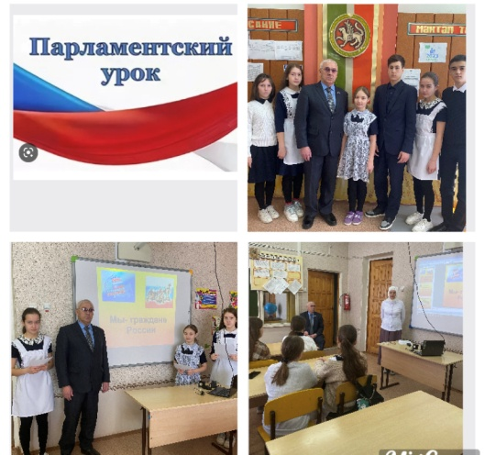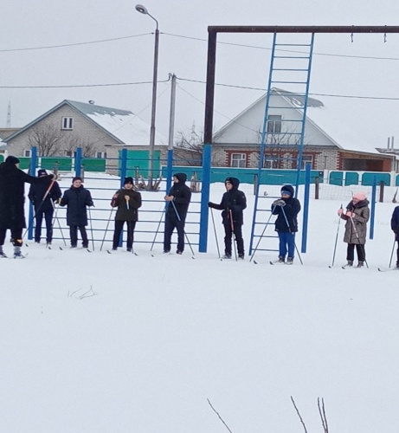

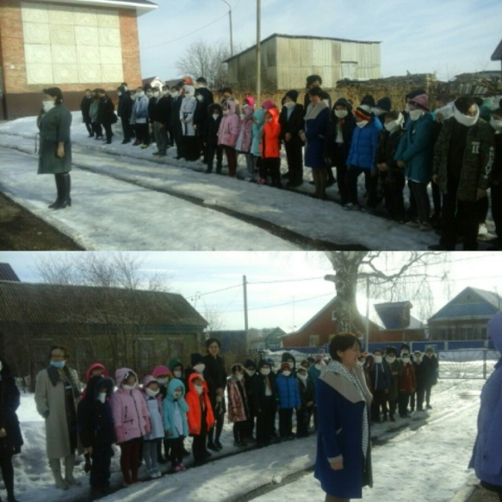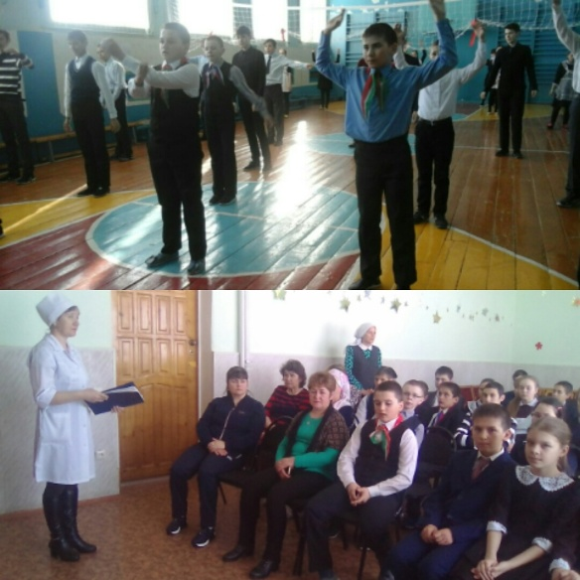
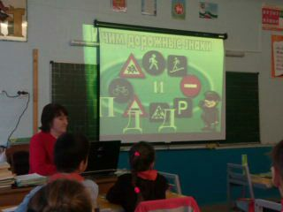

-проведение внеклассных мероприятий (викторины, игровые мероприятия по ПДД, конкурсы рисунков и плакатов, просмотр и обсуждение спектаклей.
Для достижение целей физического воспитания решались следующие основные задачи, направленные на развитие системы физического воспитания, объединяющую урочную, внеклассную и внешкольную формы занятий физическими упражнениями и спортом, создавались максимально благоприятные условия для раскрытия и развития не только физических, но и духовных способностей ребенка, его самоопределения. Решая задачи физического воспитания, ориентировались на такие важные компоненты, как воспитание ценностных ориентаций на физическое и духовное совершенствование личности, формирование у учащихся потребностей и мотивов к систематическим занятиям физическими упражнениями, воспитание моральных и волевых качеств, формирования гуманистических отношений, приобретение опыта общения.
Решение поставленных задач за истекший год реализовывались через систему организации уроков по физической культуре, охват учащихся дополнительным образованием и участие в спортивных мероприятиях . Выполняя задачу массового привлечения детей и подростков к систематическим занятиям физической культурой и спортом, в школе проводятся спортивно-массовые мероприятия, в которых принимают участие ученики, учителя, родители. В течение 2024-2025 учебного года было проведено более 10 мероприятий с включением спортивных соревнований. В школьных спортивных секциях занималось 85% обучающихся от общего числа школьников.
Анализ воспитательной работы по данному направлению воспитательной работы позволяет сделать следующие выводы:
1. Спартакиады, соревнования являются эффективной формой пропаганды здорового образа жизни среди учащихся. В этом учебном году активно участвовали в соревнованиях разного уровня. Необходимо продолжить эту работу.
СПОРТ
Уровень | Кол-во конкурсов (всего) | Кол-во победителей и призёров | Кол-во мероприятий  (всего) | Кол-во участников
Международный | 2 | - | - | 1
Всероссийский | - | - | - | -
Зональный (региональный) | - | - | - | -
Муниципальный | 3 | 8 | 3 | 40

ЗОЖ
Уровень | Кол-во конкурсов (всего) | Кол-во победителей и призёров | Кол-во мероприятий  (всего) | Кол-во участников
Международный | -
Всероссийский | -
Зональный (региональный) | -
Муниципальный | 2 | - | 2 | 20

Игра «Зарница» (участвовали 5-9 классы -42 ученика)
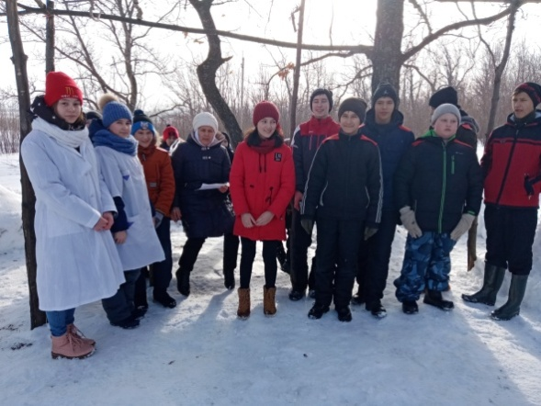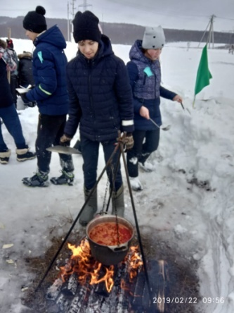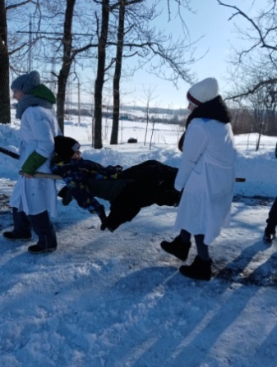
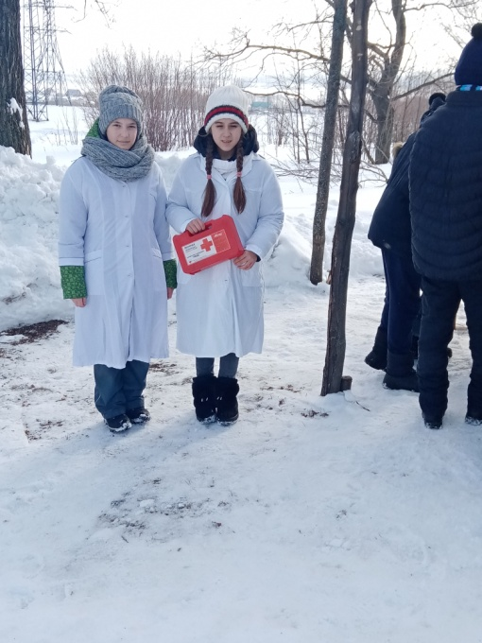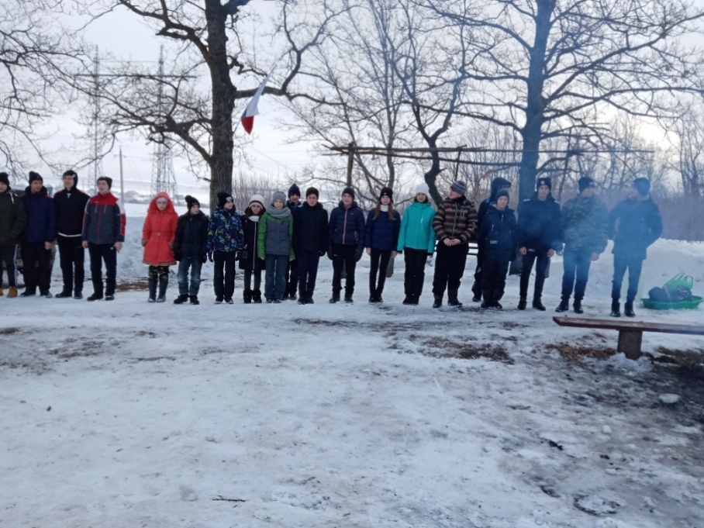

Модуль «Профориентация»
Целями профориентационной работы в школе являются:
- оказания профориентационной поддержки учащимся в процессе выбора профиля обучения и сферы будущей профессиональной деятельности;
- выработка у школьников профессионального самоопределения в условиях свободы выбора сферы деятельности, в соответствии со своими возможностями, способностями и с учетом требований рынка труда. Проблема выбора профессии является одной из главных в жизни каждого человека. Ориентация на профессиональный труд и выбор профессионального будущего учащихся выступает как неотъемлемая часть образовательного процесса.
В структуру деятельности педагогического коллектива по проведению профориентационной работы были включены:
-заместитель директора по УВР, заместитель директора по ВР, классные руководители, учителя- предметники, школьный библиотекарь, родители.
В школе реализовывались следующие направления профориентационной работы: Организационно-методическая деятельность включает в себя работу заместителей директора с учащимися, методическую помощь учителям в подборке материалов для проведения бесед с учащимися, классных часов и т.д.
Работа с учащимися реализуется через:
- комплекс профориентационных услуг в виде профдиагностических мероприятий, занятий и тренингов по планированию будущей профессиональной деятельности;
- организацию и проведение внеклассных мероприятий и классных часов.

Класс | Тема классного часа | Классный руководитель
1 | «Мамы разные важны, мамы всякие нужны» | Хабирзянова Г.А.
2 | «У каждой профессии запах особый» | Ахметзянова Э.Т.
3 | «Деньги зачем они нужны» | Яковлева А.А.
4 | «Моя профессия» | Зайнуллина Э.А.
5 | «Все профессии важны» | Минегалиева А.М.
5 | «Ты выбрал профессию» | Закирова М.А.
6 | «В поисках будущей профессии» | Койчева Р.Р.

Также учителя-предметники используют профориентационный материал на уроках.

№ | Предмет |  | Класс | Тема урока |  |  |  | Учитель
1 | География |  | 5-9 | География – одна из наук о планете Земля. Солнечная система. Исследование океана. Великие географические открытия. Погода. Горные породы.  Межотраслевые комплексы. |  |  |  | Гайнутдинова Г.М.
2 | Биология |  | 5-9 | Методы изучения природы. Селекция.  Генетика человека |  |  |  | Гайнутдинова Г.М.
3 | Математика |  | 5-9 | Решение задание ОГЭ 1-5  Задачи на движение. Задачи на расчеты площадей и периметров |  |  |  | Шайхлисламова Л.В.  Рахимова Р.С.
4 | ОБЖ |  | 8-9 | Профессии  Походы | пожарный | и | спасатель. | Гайнутдинова Г.М.
5 | Русский литература | язык, | 5-9 | Профессионализмы. Фразеологизмы. Русские пословицы. Обобщение по теме  «Лексика». Алфавит. «Почему природу надо беречь?», «Профессия, которая мне  нравится» (сочинение-рассуждение). |  |  |  | Минегалиева А.М.
6 | Обществознание |  | 6-9 | - класс. На пути к жизненному успеху Смелость города берёт. Новые социальные группы. Межличностные отношения. Человек в группе  - класс. Экономика и ее основные участники. Мастерство работника Производство: затраты, прибыль. Виды и формы бизнеса. Учимся создавать свой бизнес. Экономика семьи  - класс. Как стать личностью. Социальные статусы и роли. Экономика и ее роль в жизни общества. Предпринимательская деятельность  - класс. Право. Роль права в жизни человека, общества и государства Правоохранительные органы. Право на труд. Права и свободы человека и гражданина. Политические партии и движения. Гражданское общество и  государство. |  |  |  | Койчева Р.Р.
7 | Литературное чтение |  | 1-4 | Первопечатник Иван Федоров. «Собирай по ягодке – наберешь кузовок» |  |  |  | Ахметзянова Э.Т.  Хабирзянова Г.А.  Яковлева А.А.  Галяутдинова Г.М..
8 | Окружающий мир |  | 1-4 | Лес и человек. Растениеводство в нашем крае. Животноводство в нашем крае. Кто нас защищает? Экономика родного края. |  |  |  | Ахметзянова Э.Т.  Хабирзянова Г.А.  Яковлева А.А.  Галяутдинова Г.М.
9 | ИЗО |  | 1-4 | Посуда у тебя дома. Обои и шторы в твоем доме. Мамин платок. Ажурные ограды. Художник в твоем городе. |  |  |  | Ахметзянова Э.Т.  Хабирзянова Г.А.  Яковлева А.А.  Галяутдинова Г.М.
10 | Технология |  | 1-4 | Профессия – скульптор. Художник- декоратор |  |  |  | Ахметзянова Э.Т.  Хабирзянова Г.А.  Яковлева А.А.  Галяутдинова Г.М..  Зайнуллина Э.А.
11 | Технология |  | 5-8 | Что такое техносфера. Кулинария. Животноводство и материальные потребности человека. Интерьер жилого дома. Устройство и работа токарного станка для обработки древесины. Конструирование швейных изделий. Гигиена жилища. Технология ведения бизнеса. Инжинерные коммуникации в доме. Сферы производства и разделение труда. Технология профессионального выбора. Профессиограмма и  психограмма профессии. |  |  |  | Закирова М.А.
12 | Музыка |  | 5-9 | Второе путешествие в музыкальный  театр – балет. Музыка и литература. Такие разные песни, танцы, марши. |  |  |  | Гайнутдинова Г.М.
13 | ИЗО |  | 5-8 | Роль народных художественных промыслов в современной жизни. Зачем людям украшения. Одежда говорит о человеке. Жанры в изобразительном искусстве. Объект и пространство. Ты – архитектор. Театральное искусство и художник. Художник в театре кукол. Фотография – взгляд, сохраненный навсегда. Художник и художественное  творчество в кино. |  |  |  | Гайнутдинова Г.М.
14 | Английский язык |  | 4-9 | Рабочий день. Профессии, Ветлечебница. Известные ученые. Изобретатели и космонавты. Профессия – эколог. Профессия – репортёр. Карьера в жизни человека. Успешные профессии. Пути получения образования. Проблема выбора профессии подростков в России. Проблема выбора профессии подростков в Великобритании. Популярные современные профессии. Моя будущая  профессия. |  |  |  | Койчева Р.Р.
15 | Физкультура |  | 5-9 | Основы знаний. Восстановительный  массаж. Физическая культура в современном обществе. |  |  |  | Зайнуллина Э.А.

Работа с родителями:
- проведение родительских собраний для родителей;
- индивидуальные беседы педагогов с родителями школьников.
В школе в 2024-2025 году реализовывались следующие значимые проекты по профессиональной ориентации учащихся:
- проект по профессиональной навигации учащихся- Всероссийские открытые уроки по профессиональной навигации в режиме онлайн- трансляции на портале
«ПроеКТОриЯ» для учащихся 8-9 классов .
- организация встреч с представителями учебных заведений.
- посещение городских профориентационных мероприятий.
- посещения дней открытых дверей учебных заведений

В конце учебного года с выпускниками школы ежегодно проводят беседы по профориентации.
Большая часть выпускников школы, была нацелена на техникумы.
На выбор профессий наших ребят влияние оказывают разные факторы. Основным внешним фактором выступают родители, близкое знакомство с профессией и школа. Наиболее важными при выборе профессии остаются: интерес к ней, достойный уровень оплаты, возможность профессионального роста, востребованность на рынке труда и благоприятные условия труда.
В рейтинге учебных заведений – АПК-65 Альметьевский профессиональный колледж, АПТ, медицинский колледж.
Выводы: Таким образом, выбираемые профессии учащихся относятся к гуманитарному, техническому, а также социально-технологическому профилю.
Рекомендации: Классным руководителям усилить профориентационную работу:
- проведение классных часов;
- экскурсии;
- встречи со специалистами;
- чтение литературы (рекомендовать учащимся);
- доклады в классах по избираемой профессии.

Уровень | Кол-во конкурсов (всего) | Кол-во участников | Кол-во победителей и призёров
Международный
Всероссийский | 1 | 1 | 0
Зональный (региональный)
Муниципальный | 2 | 4 | 0

Анализ работы с родителями за 2024-2025 учебный год
Работа с родителями, воспитание семейных ценностей
- Мониторинг
Анкетирование (другие формы мониторинга, например тестирование, опрос и т.п) родителей - степень удовлетворенности воспитательной работой в ОУ
- всего приняли участие 56 родителей, ___100%
- из_9-_ классных параллелей
- анализ анкетирования:
-удовлетворены _________56________родителя,____100%
-неудовлетворены_________0______ родителя, ____0_____%
-причины неудовлетворенности: __-______________________________
выводы, проблемы: _____________-______________________________
как предполагается решить _______-______________________________

Выводы
- наиболее эффективные формы работы с родителями: совместные мероприятия
- наличие проблем, причины: некоторые родители отдалены от школы и от школьной жизни, мало внимания уделяют своим детям в сфере воспитания и учебы, причина у многих жизненные сложности. Это наблюдается в в семьях группа риска.
- задачи на следующий учебный год:
1. Изучить семьи учащихся и условия воспитания ребёнка в семье;
2.Создать атмосферу взаимопонимания между детьми, учителями и родителями в образовательной и воспитательной среде;
3. Установить тесную и плодотворную связь с родителями, привлекать их к учебной деятельности детей и внеурочной, внеклассной работе;
4. Способствовать формированию доверительных и доброжелательных отношений между родителями и детьми, педагогами и родителями;
5. Обозначить проблемы и способы содействия развитию личности детей;
6. Воспитывать уважительное отношение ко всем членам семьи;
7. Развивать интерес к истории своей семьи, её традициям;

Общешкольные родительские собрания
Цель:
1. Формирование здорового образа жизни у подростков.
2. Профилактика, предупреждение возможных нарушений в семейных отношениях и семейном воспитании, которые могут приводить к негативным отклонениям в поведении подростков.
Задачи:
1. Осуществление информационно - просветительской работы.
2. Психолого - педагогическое просвещение родителей об индивидуальных половозрастных психологических особенностях своих детей.
3. Установление доверительных отношений между коллективом педагогов и родителями, создание эмоционально-насыщенной среды, в которой педагог, становится необходим родителям как слушатель, понимающий, сочувствующий и заинтересованный в полном знании особенностей личности подростка и условий его воспитания.

№  П/П | Доклады на темы: | Дата проведения собрания. | Ответственные
1. | Профилактика экстремизма, терроризма, правонарушений среди не совершеннолетних, ДТП, употребление ПАВ. Безопасность в сети интернет.  «Государственная аттестация выпускников 9 класса. | Сентябрь. | Рахимова Р.С.  Гайнутдинова Г.М.  Минегалиева А.М.
2. | «Формирование в семье устойчивой позиции к негативной информации» | Декабрь. | Хабирзянова Г.А.
3. | «Роль семьи в повышении уровня знаний учащихся в условиях модернизации образовательного процесса» | Март. | Закирова М.А.

№ | Ф.И.О. | Общественная организация (Школьный родительский комитет/Школьный Совет отцов) | Общественная организация (Городской родительский комитет/Городской Совет отцов)
1 | Шамсутдинова Гузель Амерзяновна | Председатель родительского комитета | -
2 | Кадырова Римма Ринатовна | Член родительского комитета | -
3 | Насибуллин Айдар Амирович | Член Совета отцов | -

Модуль «Детские общественные объединения»
Работа первичного отделения «Движения Первых»
Первичное отделение - это структурное подразделение «Движения первых», которое создается на базе образовательных и иных организаций.
Для участников Движения вступление в Первичное отделение - это возможность объединиться в группы по интересам в школе, найти друзей и единомышленников, принять участие в общих мероприятиях Движения и даже организовать собственные.
Главная ценность первичных отделений Движения - слаженный механизм командообразования, сплочение учеников для формирования коллектива и единой среды для обмена опытом.
Наше Первичное отделение было открыто 15 октября 2023 года. За 2 года работы было сделано много и мы гордимся, что являемся частью большой семьи #ДвижениеПервых.
Мы принимаем активное участие в спортивных конкурсах и акциях, развиваем волонтерство, участвуем в творческих акциях, оберегаем природу, заботимся о младших товарищах и помогаем старшим, чтим и помним прошлое, бережем традиции и обычаи своей страны.
За время существования первичного отделения «Движения первых» мы участвовали во многих акциях, таких как:
Мероприятие: Всероссийская акция «Благодарю»
Всероссийская акция «Письмо солдату»
Акция «Трудовой фронт»
Акция «Передай символ Победы»
Акция «Бессмертный полк: Герои среди нас»
Проект «Тем, кто вдохновляет»
Всероссийская акция «Открывая книгу»
Парламентский урок «Мы выбираем будущее»
Акция «Осенняя неделя добра».
«Орлята России»
Главным принципом участия в Программе должно стать – всё делать вместе, сообща и делать для других! Вместе радости и удачи, вместе активное действие и увлекательное приключение!
Начали работу с вводного «Орлятского урока» , основными задачами которого являлось дать старт и эмоционально настроить класс на участие в Программе. На данном уроке ребята узнали, что им предстоит преодолеть, совершить путешествия и выполнить задания 7 треков:
«Орлёнок - Лидер»; «Орлёнок - Эколог»; «Орлёнок - Эрудит»; «Орлёнок - Мастер»; «Орлёнок - Спортсмен»; «Орлёнок - Доброволец»; «Орлёнок - Хранитель исторической памяти». Оформили уголок «Орлята России.
Реализация Программы начинается с данного трека, который позволяет актуализировать, приобрести опыт совместной деятельности в коллективе, что необходимо в начале учебного года. Также занятия трека позволят выявить первичную оценку уровня сплочённости класса и лидеров для дальнейшего формирования микрогрупп.
Трек «Орлёнок – Лидер» состоял из 5 занятий
Ценности, значимые качества трека: дружба, команда
Символ трека – конструктор «Лидер»
В процессе реализации данного трека дети приобрели опыт совместной деятельности, сформировались детские микрогруппы для приобретения и осуществления опыта чередования творческих поручений.
На первом занятии трека «В команде рождается лидер» познакомились с понятием «Лидер», поиграли в игру на командообразование. Проанализировали: что получилось? Что не получилось? Кто выступил в роли лидера? Поработали в группах с конструктором «Лидер», собирали качества лидера, в виде опорной схемы.
На втором занятии трека «От идеи- к делу!» приняли участие в акции «Письмо Защитнику России!» Обсудили, как написать письмо, для чего его нужно написать, что обязательно должно быть в письме, как его лучше оформить. Писали все ученики, выбрали письма, написанные аккуратно и грамотно. Работая с треком «От идеи- к делу!» , навели порядок в школьном дворе
Занятие «КЛАССный выходной» мы провели в парке. Весёлые игры на детской площадке со своими одноклассниками намного интереснее похода на площадку с родителями и младшими братом или сестрой.
На итоговом занятии «Мы дружный класс!» Просмотрели фото/видео как проходил трек. Подвели итоги, обращаясь к конструктору «Лидер». Уточнили, какие качества присущи лидеру? Что ещё необходимо лидеру? Пришли к выводу: «Мы дружный класс!»
Заработали сертификаты за участие в треке «Орлёнок- Лидер
Работа отряда ЮИД
Цель отряда «ЮИД» - вовлечь учащихся 7-11 лет в деятельность по профилактике детского дорожного травматизма, познакомить их с содержанием работы специалистов, обеспечивающих безопасность дорожного движения.
Задачи: обучить правилам безопасного поведения на дорогах и улицах; познакомить с работой современных технических устройств, используемых в различных службах ГИБДД; дать опыт реальной деятельности по профилактике детского дорожного травматизма; научить приемам оказания первой доврачебной помощи, пострадавшим в дорожно-транспортных происшествиях; развить природные задатки, способствующие успеху в социальном и профессиональном самоопределении детей.
Программа составлена с соблюдением психолого-педагогических и санитарных норм. В ней предусматривались теоретические занятия, практическая работа по сборке и разборке велосипеда и техобслуживанию, спортивно – тренировочная езда чередуются со специальной физической подготовкой детей. При разработке учебно- методической документации использовал материалы из газеты «Добрая дорога детства», Интернет-сайты, различные методические разработки. Для разнообразия работы изготовляли индивидуальные карточки, тесты, использовали компьютерные технологии, проводили викторины. Для теоретической подготовки изготовили препятствия для обучения фигурному вождению, езде с препятствиями для подготовки детей к конкурсу «Безопасное колесо»
Ожидаемым результатом программы являлось:
- знание общего устройства велосипеда;
- умение пользоваться инструментом для обслуживания и ремонта велосипеда;
- знание правил дорожного движения и правила соревнований «Безопасное колесо»;
- владение в совершенстве техникой вождения велосипеда;
- оказание первой медицинской помощи пострадавшему;
- участие в районном конкурсе «Безопасное колесо».
Часть задач удалось выполнить. Дети готовили выступления по пропаганде ПДД и выступили перед учащимися начальных классов, приняли участие во всероссийской интернет-олимпиаде на знание ПДД, олимпиаде на портале «Сакла». В этом учебном году отряд ЮИД участвовали в муниципальном этапе конкурса «Безопасное колесо-2025». Награждены дипломом за лучший номер в творческой программе на тему «Вместе – за безопасность дорожного движения».
В школе регулярно проводятся мероприятия по предупреждению детского дорожно-транспортного травматизма. Результатом данной работы можно считать, что учащиеся школы не являются участниками ДТП и не нарушают ПДД.
Занятия проводились 1 раз в неделю по 1 час
В кружке занимались учащиеся 2-4 классов, возраст учащихся с 7 до 11 лет, детский коллектив занимался сплоченно, не было никаких инцидентов
Было проведено открытое школьное открытое мероприятие «Знатоки ПДД»:
На занятиях проводились мероприятия:
- «Лучший знаток правил дорожного движении»;
- различные викторины, например «Правила движении, достойны уважения» и т.д.;
- проводились тесты по безопасности дорожного движения;
- просматривались различные диски на компьютере.
- показательные выступления по прохождению трассы, конкурс «Лучший велосипедист»
Руководитель: Яковлева А.А.
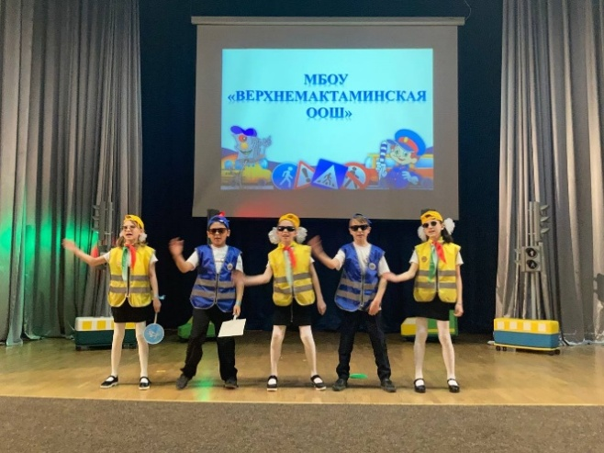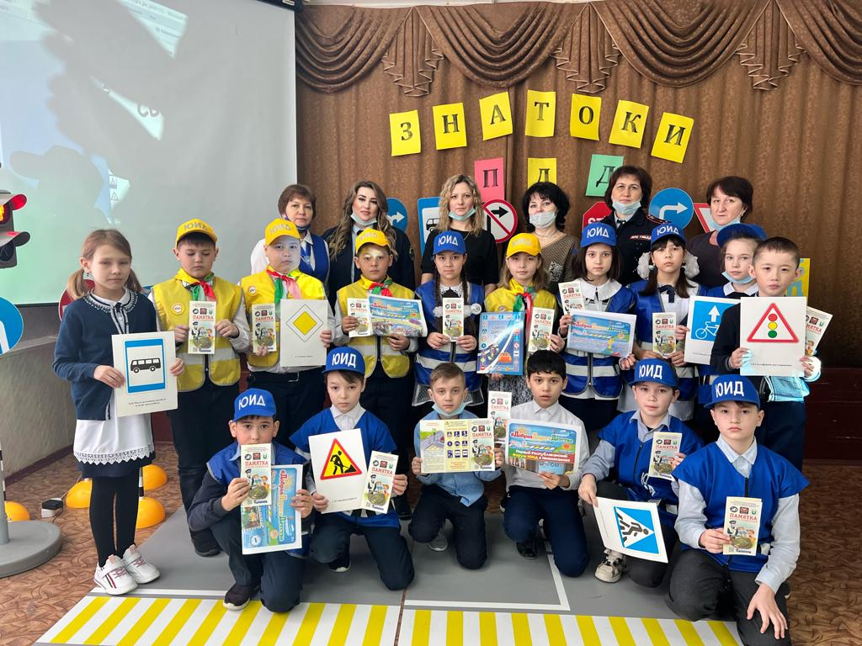
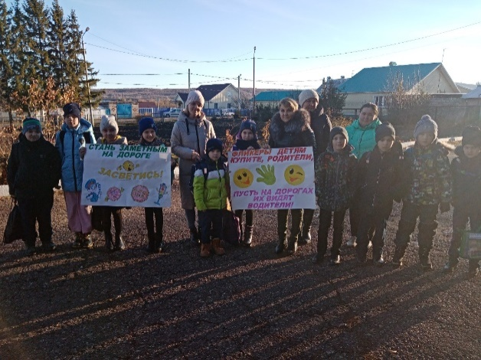

Волонтерские отряды

Экологическое направление
Основная цель экологического воспитания формирование экологической культуры личности в ее широком и глубоком понимании.
Основным принципом, регулирующим формирование экологической культуры в процессе экологического воспитания, является понимание неразрывности природы, культуры, человека и
среды воспитания.
Учащиеся школы ведут большую работу по охране природы на территории села. В этом учебном году был расчищен от загрязнения 4 родника, проведено 3 экосубботника. Регулярно школьники привлекаются для насаждения деревьев в парке и на территории школы, всего посажено(40 шт. смородины, 20 хвойных деревьев).
Несколько лет подряд школьники участвуют в акции «Отходам вторую жизнь», в этом учебном году учениками было собрано и сдано 1000 кг макулатуры.
Ежегодно учащиеся нашей школы активные участники акции «Покормите птиц»,«Поможем пернатым друзьям» по изготовлению кормушек и скворечников, проведение которой пользуется наибольшей популярностью. Примечательно тесное сотрудничество с семьѐй при проведении данной акции.

Уровень | Кол-во конкурсов (всего) | Кол-во победителей и призёров | Кол-во мероприятий  (всего) | Кол-во участников
Международный | - | - | - | -
Всероссийский | - | - | - | --
Зональный (региональный) | 1 | 2 | - | -
Муниципальный | 1 | - | 3 | 5

Общественно – трудовая деятельность
Трудовое воспитание учащихся в 2024-2025 учебном году осуществлялось, в основном, в традиционных формах. Это:
- субботники по уборке территории школы, села и благоустройству школьного двора;
- озеленение школьного двора;
- генеральные уборки кабинетов;
Самыми ответственными в уборке были ученики 7-8 классов (кл. рук. Минегалиева А.М. Закирова М.А.)
Уровень | Кол-во мероприятий (всего) | Кол-во участников
Международный | - | -
Всероссийский | - | -
Зональный (региональный) | - | -
Муниципальный | 1 | 4

Волонтеры Победы:
Гражданско – патриотическое направление
В нашей школе работа по патриотическому воспитанию подростков проводится комплексно, с учетом возрастных особенностей включающая в себя: духовно-нравственное воспитание, военно-историческую подготовку, подготовку по основам безопасности жизнедеятельности, прикладную физическую подготовку.
Цель: осознание в процессе патриотического воспитания высших ценностей, идеалов и ориентиров, социально значимых процессов и явлений реальной жизни
Конкурсы и мероприятия к 80 летию Победы ВОВ
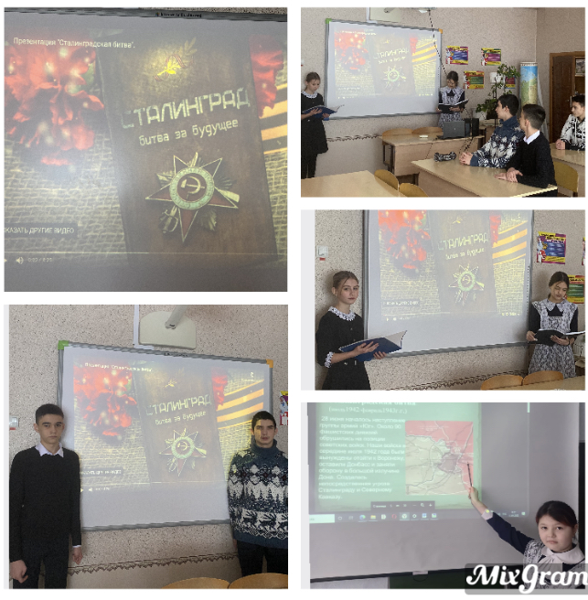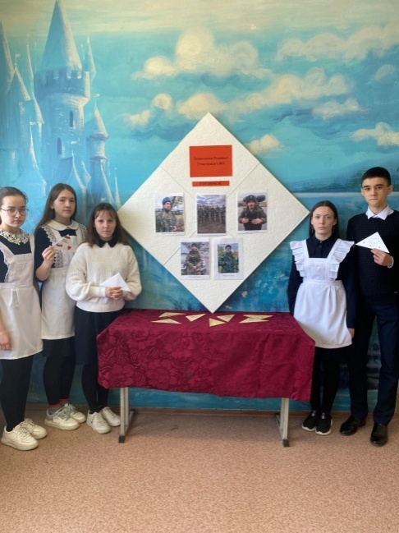
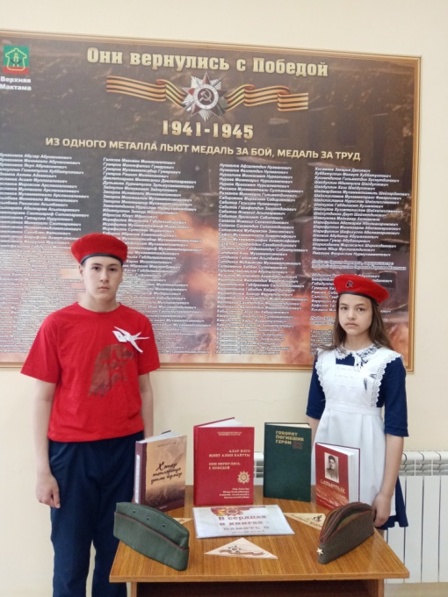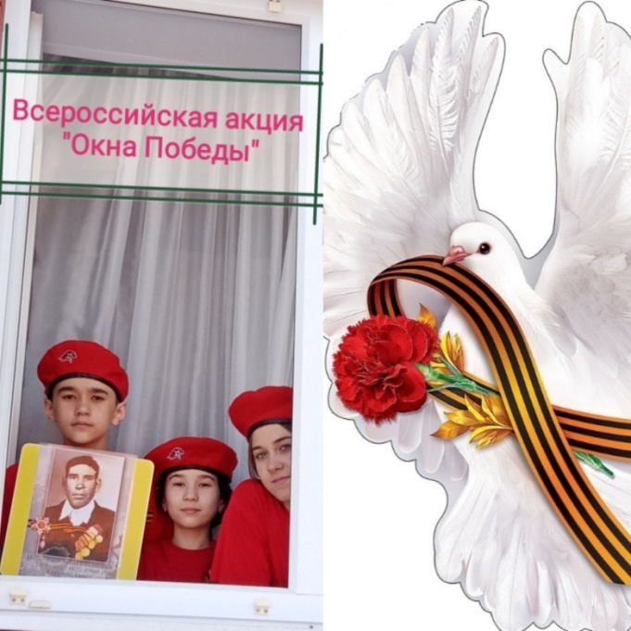
Система мероприятий по патриотическому воспитанию, направленных на познание историко-культурных корней.
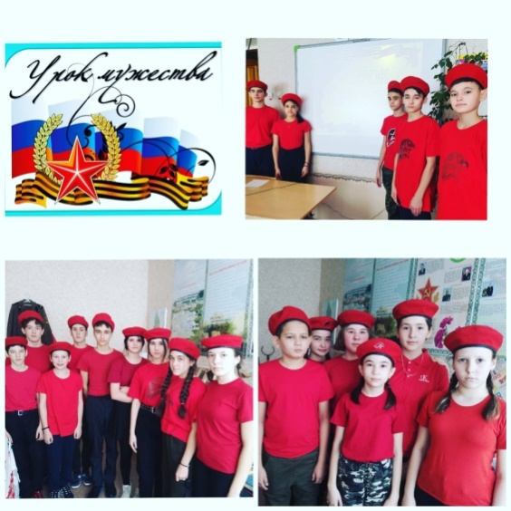
Уроки мужества
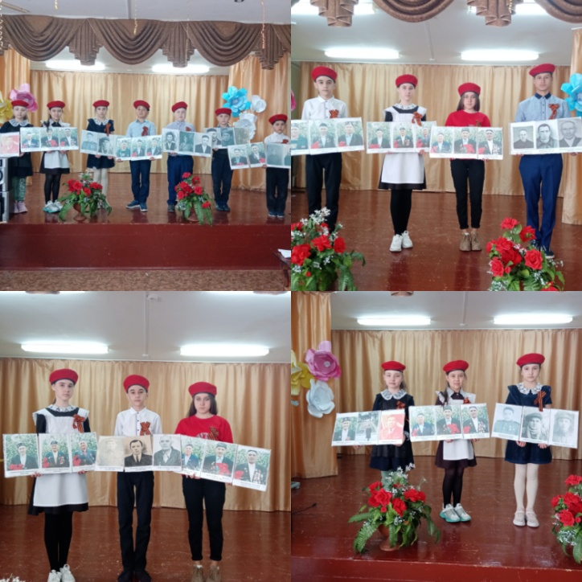

Военно-патриотическое.
Ориентировано на формирование у молодежи высокого патриотического сознания.
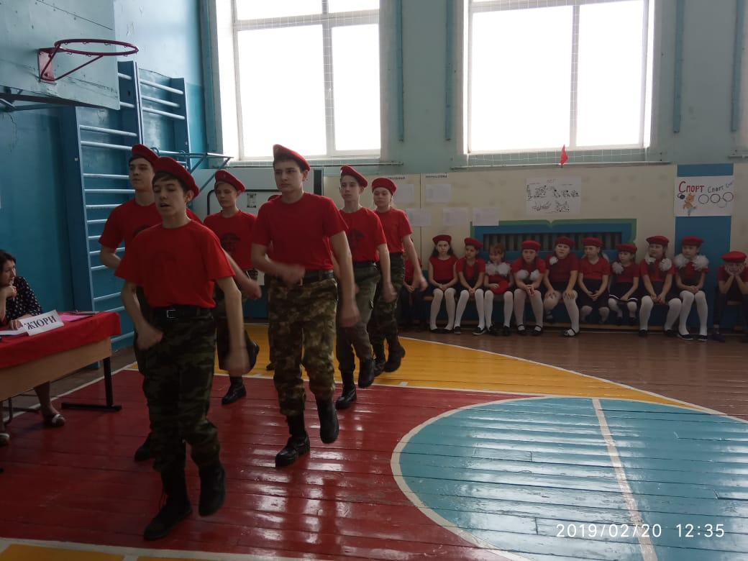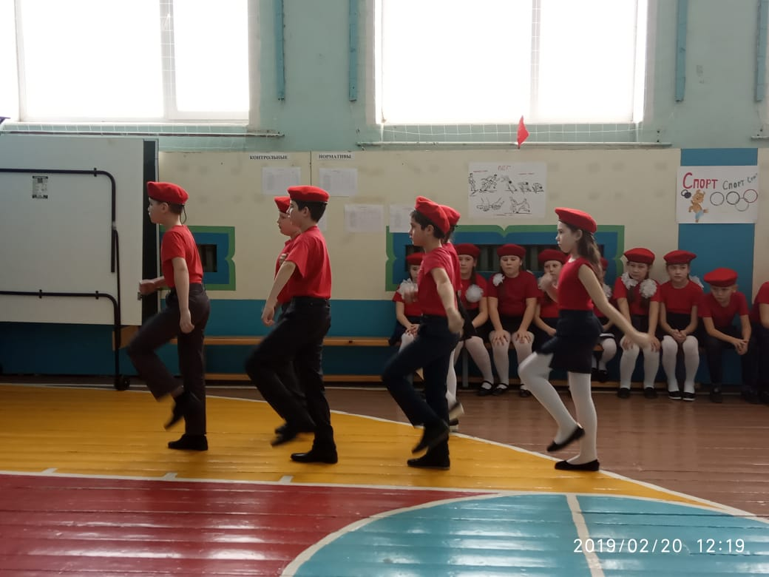
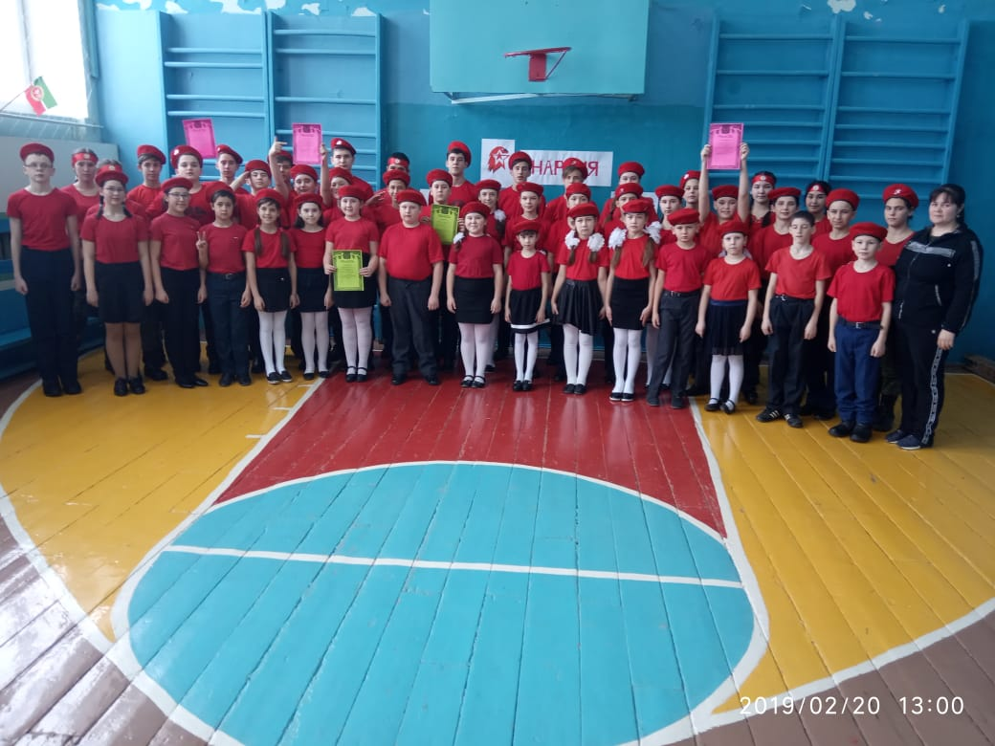

Героико-патриотическое.
Составная часть патриотического воспитания, ориентированная на пропаганду героических профессий, а также знаменательных героических и исторических дат нашей истории, воспитание чувства гордости к героическим деяниям предков и их традициям.

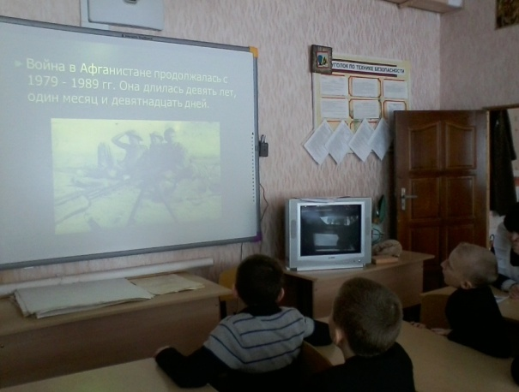
Классный час посвященный выводу советских войск из Афганистана (участвовали 82 учеников)

Уголок боевой славы посвященный ветеранам- афганцам
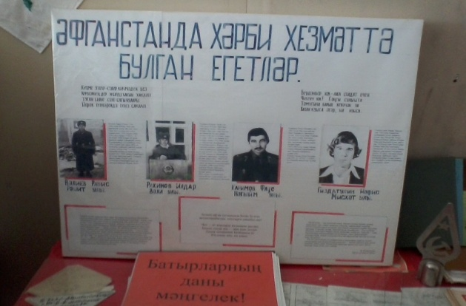

В школе организован отряд «Юнармия» приказ №78 от 31.08.2024 г.
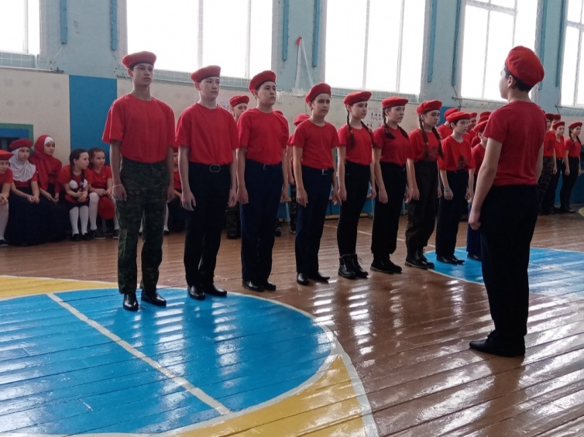

Дружина юных пожарных
Противопожарная учеба в школе проводится с целью привития детям устойчивых навыков по соблюдению ППБ и безопасного поведения учащихся. Поэтому перед теми, кто работает с детьми в области пожарной профилактики, стоят две основные задачи:
1) помочь подрастающему поколению прожить детство безопасно;
2) помнить, что дети – будущие взрослые, и от них будет зависеть безопасное детство следующих поколений.
Для решения этих задач необходима кропотливая, постоянная работа. Противопожарная профилактика должна пронизывать все сферы школьной жизни, все виды учебной и внеклассной деятельности детей. Вся эта деятельность способствует разностороннему развитию личности ребенка, вовлекает подрастающее поколение в социально значимую деятельность.
В школе создан отряд Дружины юных пожарных.
В 2024/2025 учебном году в состав отряда входили 6 учеников.
Ребята активно участвуют в школьных мероприятиях на противопожарную тематику.
В течении года совместно с МЧС ПЧ-23 провели 2 учебно- тренировочные эвакуации. Организовали экскурсии в МЧС ПЧ-23.
Работа школьного спортивного клуба «Олимп»
Цель работы ШСК:
· повышение массовости занятий школьниками физической культурой и спортом для вовлечения их в систематический процесс физического и спортивного совершенствования;
· удовлетворение потребности обучающихся ОУ и их родителей (законных представителей) в более широком спектре предоставляемых им физкультурно-спортивных услуг;
Задачи:
1. реализации образовательных программ дополнительного образования детей физкультурно-спортивной направленности;
2. вовлечение обучающихся в систематические занятия физической культурой и спортом;
3. проведение школьных спортивно-массовых мероприятий и соревнований;
4. комплектование и подготовка команд обучающихся по различным видам спорта для участия в муниципальных и региональных соревнованиях;
5. организация различных форм активного спортивно-оздоровительного отдыха обучающихся;
6. пропаганда здорового образа жизни, личностных и общественных ценностей физической культуры и спорта;
7. создание нормативно-правовой базы.

Направление деятельности | Содержание деятельности | Срок | Ответственные за исполнение
Физкультурно-оздоровительная и спортивно массовая работа
Проведение спортивных праздников, спортивных акций, смотров коллективов и др. спортивных мероприятий | - подготовка спортивно-массовых мероприятий (разработка сценариев и плана подготовки);  - обеспечение участия учащихся в спортивно-массовых мероприятиях;  - проведения мероприятия;  - анализ мероприятия. | В течение учебного года | Руководитель ШСК,
Проведение спортивных соревнований, спартакиад школьного уровня | - составление плана проведения спортивных соревнований;  - комплектование команд для участия в спортивных соревнованиях;  - работа с командами по подготовке к соревнованиям;  - разработка графика соревнований команд;  - проведение соревнований  - подведение итогов. | В течение учебного года | Руководитель ШСК
Календарь соревнований Спартакиады школьников | - комплектование команд для участия в спортивных соревнованиях;  - работа с командами по подготовке к соревнованиям;  - участие в соревнованиях;  - подведение итогов. | В течение учебного года | Руководитель ШСК

Участие в конкурсах:
Уровень | Кол-во конкурсов (всего) | Кол-во участников | Кол-во победителей и призёров
Международный | - | - | -
Всероссийский | - | - | -
Зональный (региональный) | 1 | 2 | 2
Муниципальный | 2 | 8 | 8

Модуль «Самоуправления»
ДОО –ученическое самоуправление.
Постоянно действующим руководящим органом школьной детской организации является Совет старшеклассников, в состав которого входят представители 8-9 классов. Куратором является Насибуллина Алия Ленаровна.
Совет работал по составленному в начале учебного года плану, в который была включена работа с положениями о районных мероприятиях и конкурсах.
В этом учебном году нами были проведены мероприятия:
- День знаний
-День учителя и день самоуправления: был подготовлен праздничный концерт- охват -82 уч.,
9 учителей.
- Большой интерес вызвало новогоднее мероприятие, в котором старшеклассники явились ведущими и оформителями. - охват -8 уч., 9 учителей.
Представители Совета старшеклассников – активные участники всех школьных мероприятий, проводимых (таких, как конкурс плакатов, конкурс стихов и другие) - охват-12 уч.
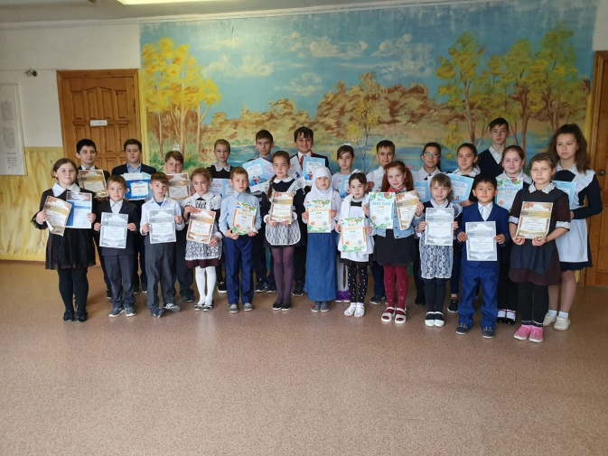
Совет старшеклассников активно участвует во многих сельских мероприятиях: в 8 марта, День пожилых людей, отчетный концерт села, Онлайн акции и мероприятия.
Таким образом, проделана большая работа, но есть и ряд нерешённых проблем: не все классы принимают активное участие в школьной жизни, не участвуют в конкурсах. Хотелось бы, чтобы все учащиеся школы были активными и инициативными.

Уровень | Кол-во конкурсов (всего) | Кол-во участников | Кол-во победителей и призёров
Международный | -
Всероссийский | 1 | 3 | -
Зональный (региональный) | -
Муниципальный | 3 | 6 | 3

Модуль «Ключевые общешкольные дела»

Важную роль в формировании характера и нравственных качеств, а также в развитии хорошего вкуса и в поведении играет художественно-эстетическое воспитание. Под выражением "художественно-эстетическое воспитание" подразумевается воспитание чувства красоты, развитие способности воспринимать, чувствовать и понимать красоту в общественной жизни, природе и искусстве. В рамках этого направления были проведены разные по форме классные часы, а также проводились культурно-массовые мероприятия: традиционные праздники (День учителя, День пожилых людей, День мам ,Актив класса), тематические концерты, конкурсы, смотры, викторины. Проведена Неделя искусств, в которой приняли участие 38 ученик охват 48,7%. Каждый день ребята знакомились с разными видами искусств, а в завершении недели они стали участниками концерта .
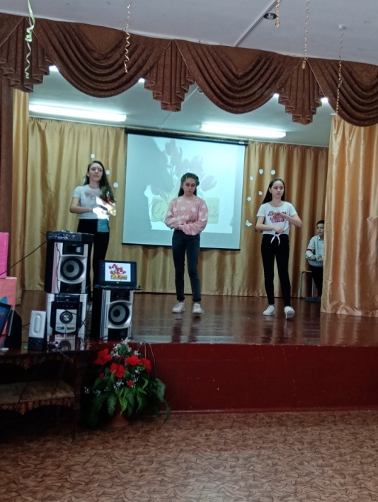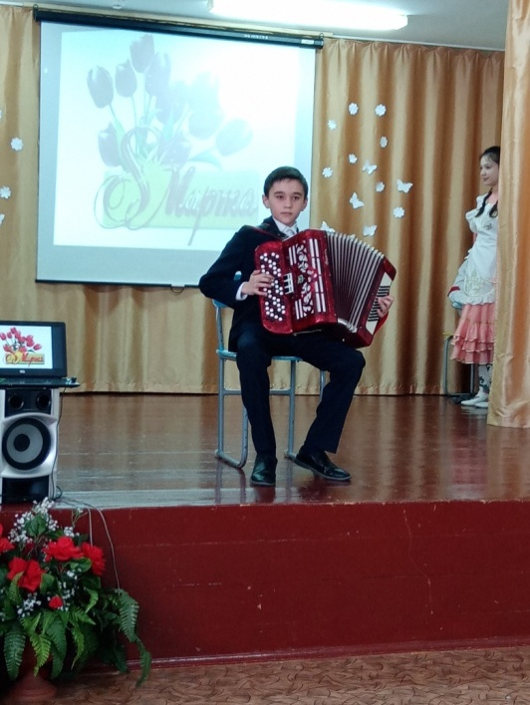
С большим успехом прошел традиционный День позитива. На переменах школьники с удовольствием фотографировались в смешных костюмах. Проводились конкурсы стенгазет, рисунков, плакатов. Призовые работы юных художников и юных мастеров были отмечены дипломами. Конечно, степень художественных успехов участников подобных мероприятий различна, но их объединяет массовость, возможность приобщения к миру прекрасного, а также возможность раскрыть индивидуальный творческий потенциал ученика. В текущем году в школе увеличилось число выставок творческих работ(всего было организовано 4творческих выставок ). На выставках были представлены лучшие работы, выполненные в разных техниках. (аппликация, текстиль, пуговицы, рисунок карандашом, вышивка, оригами). Большое внимание уделялось внешнему виду учащихся. Внешний вид участников праздничных мероприятий всегда соответствовали эстетическим нормам. Велась работа по соблюдению требований к внешнему виду учащихся в ходе образовательного процесса. Совета старшеклассников проводил регулярные рейды «Уголок», «Проверка внешнего вида учащихся».
Анализ воспитательной работы по данному модулю воспитательной работы позволяет сделать следующие выводы:
- Классным руководителя необходимо вовлекать большее число учащихся в общешкольные мероприятия.
- Для формирования «имиджа» школы, обмена опытом, выхода учеников школы на более высокий уровень обязательно принимать участие в районных и городских конкурсах и мероприятиях, а не только в школьных.

Уровень | Кол-во конкурсов (всего) | Кол-во участников | Кол-во победителей и призёров
Международный | - | - | -
Всероссийский | 2 | 2 | 2
Зональный (региональный) | 2 | 2 | -
Муниципальный | 4 | 8 | 3

Модуль «Внеурочная деятельность и дополнительное образование»
Дополнительное образование
В этом учебном году в нашей школе функционирует 11 кружков, посещаемость по школе 100%, «Легкая атлетика»- 12 уч., «Спортивные игры»-2 ч.-18уч.,- руководитель Зайнуллина Э.А..; «Юный эколог»-18 уч.,- руководитель Гайнутдинова Гульназ Минехамитовна; «Русское слово»-12.,-руководитель Минегалиева Ал,М.; «Логика»-10уч.,- руководитель Рахимова Р.С.; «Безопасное колесо»- 18 уч.,-руководитель Яковлева А.А..; «Веселый английский»-14 уч.,- руководитель Насибуллина А.Л.; «В мире обществознания»-9уч.,- руководитель Койчева Р.Р., «Подвижные игры» -18 уч.,- руководитель ГаляутдиноваГ.М., «Школьный театр» - 11 уч., -руководитель Закирова М.А.:
Выводы, все кружки работают согласно плану и расписанию занятий. Журналы заполняются в соответствии с программным обеспечением. Посещаемость и наполняемость групп 100%

Направления | Количество объединений
Направления | 2022-2023 | 2023-2024 | 2024-2025
Гражданско – патриотическое, правовое, духовно-нравственное | 1(15 детей 18%) | 1 (9 детей 11,5) | 1 (15 детей 16%)
Спортивно-физическое, ЗОЖ | 3(58 детей770%) | 3(58 детей770%) | 4(66 детей 85%)
Профориентация | 0 | 0 | 0
Экологическое Общественно – трудовая деятельность | 1 (15 детей 16%) | 1 (15 детей 18%) | 1(18 детей 23%)
Художественно – эстетическое | 0 | 0 | 0
ДОО, ученическое самоуправление | 0 | 0 | 0
Социально-педагогическое | - (75 детей 94%) | - (75 детей 90%) | 4(47 детей 60% )
Внеурочная деятельность
Внеурочная деятельность организуется по следующим направлениям развития личности:
- спортивно-оздоровительное
- духовно-нравственное
- социальное
- общеинтеллектуальное
- общекультурное

Формы организации внеурочной деятельностью: познавательная, игровая, туристико-краеведческая деятельность, экскурсии, соревнования, беседы, выставки.
Формы организации внеурочной деятельности, как и в целом образовательного процесса, в рамках реализации основной образовательной программы образовательное учреждение определяет самостоятельно.

Планирование внеурочной деятельности
Внеурочная деятельность включается в образовательную программу школы в объёме 10 часов в неделю. Внеурочная деятельность организована учителями школы, имеющими необходимую квалификацию.

 | Количество обучающихся (ФГОС) | Внутришкольный охват (кол-во и %) | Внешкольный охват  (кол-во и %) | Охват (кол-во и %) детей гр. Риска и ВШК
2022-2023 | 86 | 86/100% | 7/8,1 | 37/100%
2023-2024 | 78 | 78/100% | 5/6,4 | 44/100%
2024-2025 | 82 | 82/100% | 6/7,3 | 32/100%

Модуль «Открытая гостиная»
Проект «Школа открытая гостиная»
Цель: создание благоприятного микроклимата на переменах, во внеурочное время.
Чтобы у младших школьников не было желания бегать по всей школе, надо их заинтересовать увлекательной игрой или конкурсом, подвижным или интеллектуальным, развивающим, но обязательно полезным! Отсюда вытекает ещё одна причина, почему мы взялись за этот проект: мы хотим, чтобы каждая перемена была проведена малышами с пользой, способствовала их всестороннему развитию. «Открытая гостиная» – этот альтернатива виртуальным играм, в которых «зависает» на школьных переменках до 95% школьников.
Задачи проекта: чтобы малыши нашей школы были самыми воспитанными и прилежными.
Данный проект на практике показал большие перемены в организации наших школьных перемен: у нас нет бесцельно бегающих по школьным коридорам учеников начальной школы, ученики среднего и старшего звена не зависают в своих крутых телефонах. Все дети увлечены интересными играми, викторинами, музыкальными разминками и так популярными сегодня среди мальчишек и девчонок флешмобами.
Ученики стали более приветливыми и вежливыми.
Ожидаемые результаты:
1.Снятие напряженности и усталости у младших школьников после уроков, снижение их двигательной активности на уроках, благодаря полезно и увлекательно организованным школьным переменкам.
2.Создание отряда волонтеров, изучивших все «секреты» организации активного отдыха детей на школьных переменках и правильно применяющих свои знания для осуществления проекта «Открытая гостиная»;
3.Создание безопасной и увлекательной игровой среды на школьных переменах для обучающихся начальных классов.
4. Стабилизация дисциплины и взаимоотношений в коллективе младших школьников.
5.Видеть более коммуникабельными и общительными обучающихся начальных классов в отношениях со своими сверстниками и со старшеклассниками-волонтёрами.
6. Проявление у младших обучающихся элементов активной положительной позиции школьника, чувств коллективизма и взаимовыручки, а также толерантного, доброго отношения к детям.
7. Реально расширить информационное пространство младшего школьника.
 | Название конкурса | Уровень | Ф.И.О участника | Класс | Результат
1 | 2 Муниципальный конкурс чтецов «Батырларга мәңгелек дан!” | Муниципальный | Шахмин И. | 6 | Сертификат
2 | Муниципальный конкурс сочинений «Кто такой герой?» | Муниципальный | Тагирова А. | 8 | Лауреат 1 степени
3 | Муниципальный конкурс сочинений «Кто такой герой?» | Муниципальный | Минегалиева М. | 9 | Лауреат 3 степени
4 | Муниципальный конкурс сочинений «Кто такой герой?» | Муниципальный | Яковлева Д. | 7 | Лауреат 3 степени
5 | Муниципальный конкурс сочинений «Кто такой герой?» | Муниципальный | Нуреева Я. | 2 | Лауреат 3 степени
6 | Муниципальный конкурс сочинений «Кто такой герой?» | Муниципальный | Галимова С. | 3 | Лауреат 2 степени
7 | Всероссийский детский творческий конкурс «Чудеса осени». (Тип работы : поделка» | Всероссийский | Гильфанова Э. | 4 | Диплом 1 место
8 | Всероссийский детский творческий конкурс «Спасибо, мама, за тепло и доброту!». (Тип работы : поделка» | Всероссийский | Давлетгараева Р. | 4 | Диплом 1 место
9 | Международный литературный конкурс Джалиловские чтения | Международный | Насибуллин А. | 3 | Диплом 3 место
10 | Муниципальный фестиваль военно-патриотической песни «Мы этой памяти верны» | Муниципальный  14.02.2025 | Вокальный ансамбль | 8-9 | Лауреат 3 степени
11 | Фестиваль национальных культур | Муниципальный  14.02.2025 | команда | 8-9 | Лауреат 2 степени
12 | Муниципальный этап Республиканского детского фестиваля народного творчества «Без бергэ» | Муниципальный этап 12.04.2025 | Танцевальный коллектив Татар кызлары» | 7-9 | Диплом 1 место
13 | Зональный этап Республиканского детского фестиваля народного творчества «Без бергэ» | Зональный этап  14.04.2025 | Танцевальный коллектив Татар кызлары» | 7-9 | Диплом 3 место
14 | 9 Открытый зональный фестиваль-конкурс на иностранных языках «Talenta – 2025» (номинация «Конкурс инсценированного стихотворения») | Зональный 21.04.2025 | Кадырова Я. | 6 | Диплом 2 степени
15 | 9 Открытый зональный фестиваль-конкурс на иностранных языках «Talenta – 2025» (номинация «Конкурс инсценированного стихотворения») | Зональный 21.04.2025 | Насибуллин А. | 3 | Диплом 2 степени
16 | Республиканский фестивале  детских и юношеских театров «Сайяр» | Республиканский  11.03.2025 | Коллектив «Яшүсмерләр” | 6-7 классы | Диплом 2 степени

Итоги и выводы.
УСЛОВИЯ ФОРМИРОВАНИЯ И САМОРЕАЛИЗАЦИИ ЛИЧНОСТИ С АКТИВНОЙ ГРАЖДАНСКОЙ ПОЗИЦИЕЙ, ОРИЕНТИРОВАННОЙ НА ОБЩЕЧЕЛОВЕЧЕСКИЕ И НАЦИОНАЛЬНЫЕ ЦЕННОСТИ И ИДЕАЛЫ
Оценка внутреннего потенциала школы |  | Оценка перспектив развития школы, исходя из внешнего окружения
Внутренние сильные стороны | Внутренние слабые стороны | Благоприятные возможности | Внешние угрозы (риски)
В школе отобран профессиональный состав педагогов, способный работать по требованиям обновленного | некоторые родители мало внимания уделяют своим детям в сфере воспитания и учебы, причина у многих жизненные сложности. Это наблюдается в семьях группа риска | Наличие методической службы, проведение педагогических советов метод дней. Активное сопровождение методической службой УО. Организация родительского лектория, информирование родителей через соц. сети | Снижение численности учащихся

На 2025-2026 учебный год:
Методическая тема: Создание условий, способствующих развитию свободной творчески развитой, социально-ориентированной личности, способной к самореализации и саморазвитию на основе духовно-нравственного воспитания участников учебно-воспитательного процесса.
Целью воспитательной работы школы в 2025- 2026 учебном году является:
– воспитание высоконравственной, образованной, творческой личности, умеющей и желающей проявлять заботу друг о друге, коллективе, с целью улучшения себя, окружающей жизни.
- формирование гражданско-патриотической и правовой направленности личности, активной жизненной позиции;
- воспитание нравственной культуры, основанной на самовоспитании и самосовершенствовании;
- осознание учениками значимости развитого интеллекта для будущего личностного самоутверждения и успешного взаимодействия с окружающим миром;
- формирование у учеников всех возрастов понимания значимости здоровья для собственного утверждения.
Задачи:
- Организовать внеурочную работу с учётом развития самостоятельных возможностей учащихся;
- Продолжить формирование качеств каждого ученика в зависимости от личностных особенностей ребенка, его интересов, состояния здоровья, возрастных особенностей характера и психики;
- Способствовать дальнейшему формированию сплоченного коллектива через организацию работы и сотрудничеству классного руководителя, учащихся;
- Воспитывать конкурентноспособную личность;
- Создать условия для формирования навыков культурного поведения в школе, дома, на улице, в общественных местах.

Зам дир по ВР.: Г.М. Гайнутдинова
Директор школы: Р.С. Рахимова

